UDHËZIM

Nr. 177, datë 16.6.2014

PËR PROCEDURAT E KONSTATIMIT DHE VEPRIMIT PËR KUNDËRVAJTJET QË KRYHEN ME MJETET LUNDRUESE

Në mbështetje të nenit 102, pika 4, të Kushtetutës dhe të ligjit nr. 8663, datë 18.9.2000, “Për regjistrimin, klasifikimin, mënyrën e përdorimit dhe kontrollin e mjeteve lundruese me tonazh nën 20 NT”, të ndryshuar, me qëllim caktimin e procedurave dhe mënyrën e veprimit kur konstatohen shkelje administrative dhe penale me mjetet lundruese me tonazh nën 20 NT,

UDHËZOJ:

Kreu I

Rregulla të Përgjithshme

1. Në zbatim të ligjit nr. 8663, datë 18.9.2000, “Për regjistrimin, klasifikimin, mënyrën e përdorimit dhe kontrollin e mjeteve lundruese me motor, me tonazh nën 20 NT”, të ndryshuar, objekt i këtij udhëzimi janë ato mjete me motor me tonazh nën 20 NT, që ushtrojnë aktivitet në det, liqene, lumenj, rezervuarë dhe përrenj në thellësi të territorit.
2. Mjetet lundruese kur dalin në lundrim, pavarësisht nga qëllimi i daljes, fuqia motorike apo tonazhi, të respektojnë rregullat e regjimit të lundrimit në det, liqene, lumenj, rezervuarë dhe përrenj, si dhe të jenë të pajisura me mjetet e shpëtimit, GPS, sinjalet ndriçuese për lundrim natën, si dhe me mjete komunikimi e sinjalizimi, sipas përcaktimeve të legjislacionit në fuqi.
3. Punonjësi i Policisë së Shtetit, kur konstaton mjete lundruese me motor që qarkullojnë në det, liqene, rezervuarë, lumenj dhe përrenj ose kur transportohen në rrugë, ushtron kontroll të dokumenteve. Nëse mjetet lundruese nuk janë të pajisura me certifikatën e përdorimit të mjetit, sipas nenit 7 të ligjit nr. 8663, datë 18.9.2000, bllokojnë mjetin lundrues dhe informojnë shërbimet e Policisë Kufitare dhe Migracionit përgjegjëse për territorin.
4. Për rastet e përmendura në pikën 3 të këtij udhëzimi, punonjësi i policisë që ka bërë konstatimin zbaton procedurat e parashikuara në ligjin nr. 8663, datë 18.9.2000, të ndryshuar dhe kur nuk konstatohen elemente të veprës penale, merr masat administrative të parashikuara sipas legjislacionit në fuqi.
5. Për të gjitha daljet në det, liqene, rezervuarë, lumenj dhe përrenj, drejtuesi apo pronari i mjetit plotëson një deklaratë, sipas modelit nr. 10 bashkëlidhur këtij udhëzimi, një kopje të së cilës e dorëzon pranë stacionit të Policisë Kufitare dhe Migracionit.
6. Për mjetet lundruese me të cilat kryhen veprime që bien në kundërshtim me ligjin nr. 8663, datë 18.9.2000, të ndryshuar, zbatohen me rigorozitet të gjitha masat administrative parandaluese dhe plotësuese të parashikuara sipas ligjit.

KREU II

Procedura e konstatimit dhe veprimit për kundërvajtjet

7. Punonjësi i Policisë Kufitare dhe Migracionit ose ai i shërbimeve të tjera të Policisë së Shtetit, kur konstaton shkelje të parashikuara në ligjin nr. 8663, datë 18.9.2000, të ndryshuar, menjëherë në momentin e konstatimit, i bën të qartë personit që drejton me çdo titull mjetin lundrues veprimet ose mosveprimet e kryera që bien ndesh me ligjin, dispozitat e shkelura, dënimin administrativ apo penal të parashikuar për çdo dispozitë të shkelur, si dhe afatin e parashikuar për njoftimin e vendimit që do të merret kundrejt shkeljes.
8. Për mjetet lundruese që qarkullojnë në liqene, lumenj, rezervuarë dhe përrenj në thellësi të territorit, të cilat nuk mbulohen nga shërbimet e Policisë Kufitare, procedurat për regjistrimin, kontrollin dhe kundërvajtjet që kryhen nga ana e tyre, zbatohen nga shërbimet e rendit në qarqe.
9. Punonjësi harton në vend procesverbalin e konstatimit të shkeljes në tri kopje, ku parashikohen: gjeneralitetet e kundërvajtësit dhe të mjetit sipas dokumenteve që ai disponon, data, ora dhe vendi i konstatimit, shkelja e parashikuar dhe dispozita që parashikon shkeljen përkatëse, dënimi administrativ ose penal i parashikuar në atë dispozitë, si dhe hollësi të tjera specifike për çdo rast, sipas modelit nr. 2, bashkëlidhur këtij udhëzimi.
10. Një kopje e procesverbalit të konstatimit të shkeljes i jepet kundërvajtësit kundrejt firmës ose vërejtjeve që ai mund të shprehë në kopjen tjetër, e cila i dorëzohet brenda ditës shefit të stacionit të Policisë Kufitare, ndërsa kopja e tretë dorëzohet pranë sekretarisë së komisariatit ose Drejtorisë Rajonale të Kufirit dhe Migracionit, dhe kur përveç shkeljes administrative ka edhe elemente të veprës penale, i bashkëngjitet materialeve të procedimit.
11. Shefi i stacionit të Policisë Kufitare dhe Migracionit ose personi i autorizuar prej tij, në bazë të procesverbalit të konstatimit të shkeljes, pasi bën verifikimet e nevojshme dhe bindet për shkeljen e kryer, merr vendimin përkatës, duke plotësuar procesverbalin e kundërvajtjes administrative (për: gjobë, bllokim administrativ ose sekuestrim) sipas modeleve nr. 3, 4 e 5, bashkëlidhur këtij udhëzimi.
12. Në rastet kur dispozita e shkelur parashikon masën e bllokimit administrativ, sekuestrimit apo të konfiskimit të mjetit lundrues (ose të mjeteve të tjera në ndihmë të tij) punonjësi i policisë, pasi i bën të ditur personit kundërvajtës shkeljen dhe dënimin sipas pikës 7 të këtij udhëzimi, bën shoqërimin e mjetit lundrues në pikën e bllokimit të mjeteve lundruese dhe përpilon procesverbalin për dorëzimin e mjetit lundrues në pikën e bllokimit sipas modelit nr. 6 bashkëlidhur këtij udhëzimi, të cilit i bashkëngjiten fotografi në disa pamje të mjetit lundrues.
13. Procesverbali i dorëzimit përpilohet në 3 (tri) kopje, një kopje e procesverbalit i dorëzohet kundërvajtësit, një tjetër qëndron në pikën e bllokimit, ndërsa kopja e tretë dorëzohet brenda ditës në stacionin e Policisë Kufitare (e cila arkivohet në sekretarinë e Drejtorisë Rajonale të Kufirit dhe Migracionit).
14. Mjeti i bllokuar apo i sekuestruar lihet në ruajtje, kundrejt konfirmimit të marrjes në dorëzim, në pikën e bllokimit deri në përfundim të procedurave të marrjes së vendimit përfundimtar. Kur dënimi është me gjobë, mjeti mbahet i bllokuar deri në likuidimin e vlerës së gjobës, e cila bëhet nëpërmjet bankave të nivelit të dytë ose nëpërmjet zyrave postare.
15. Për evidentimin e mjeteve lundruese të bllokuara, në pikën e bllokimit hapet një regjistër i veçantë sipas modelit nr. 12, bashkëlidhur këtij udhëzimi.
16. Në raste të veçanta, me urdhër të zv/Drejtorit të Përgjithshëm për Kufirin dhe Migracionin, mjeti lundrues lihet në ruajtje në venddislokimin e mjeteve lundruese të Policisë Kufitare.
17. Formulari i procesverbalit të vendosjes së gjobës, sipas modelit nr. 3 bashkëlidhur, plotësohet në dy pjesë. Pjesa e parë, për masën e gjobës referuar shkeljes së bërë nga kundërvajtësi, ndërsa pjesa e dytë shërben për llogaritjen e detyrimeve për shpenzimet e kryera nga policia, si shpenzimet e ndërhyrjes, të transportit, parkimit dhe zhbllokimit të mjetit lundrues.
18. Procesverbali i vendosjes së gjobës plotësohet nga shefi i stacionit të Policisë Kufitare në tri kopje me të njëjtin numër serie, nga të cilat një kopje i dorëzohet kundërvajtësit, një kopje i dorëzohet sektorit të financës në komisariatin/drejtorinë e PKM dhe kopja e tretë qëndron në fletën e bllokut të gjobave në stacionin e Policisë Kufitare. Gjoba shlyhet brenda 5 (pesë) ditëve, për çdo ditë mbi afatin ligjor aplikohet kamatvonesë në masën 2% të gjobës për çdo ditë vonesë deri në një muaj.
19. Administrimi i procesverbalit të vendosjes së gjobës dhe veprimet financiare në kontabilitet bëhen sipas legjislacionit në fuqi për menaxhimin financiar dhe kontrollin.
20. Për shpenzimet e kryera në rastet e ndërhyrjes, të transportit dhe të zhbllokimit të mjetit lundrues, aplikohen tarifat përkatëse në shumën prej 4000 lekësh, si dhe tarifa e parkimit 700 lekë për çdo ditë qëndrimi, sipas urdhrit të ministrit të Brendshëm dhe ministrit të Financave nr. 4913, datë 24.6.2008, “Për miratimin e tarifave të shërbimeve që realizojnë institucionet e Ministrisë së Brendshme, për të ardhurat nga veprimtaritë ekonomike, sipas pikës 1/c të udhëzimit të përbashkët nr. 2919, datë 21.11.2006, “Për krijimin dhe administrimin e të ardhurave që krijojnë institucionet e Ministrisë së Brendshme”, të ndryshuar”.
21. Kur konstatohen shkelje të ligjit në fabrikat e kantieret e prodhimit apo riparimit të mjeteve lundruese, agjenti i Policisë Kufitare dhe Migracionit bën mbylljen e përkohshme të fabrikës dhe harton procesverbalin sipas modelit nr. 16 bashkëlidhur këtij udhëzimi dhe sa më shpejt, por jo më vonë se 48 (dyzet e tetë) orë ia dërgon prokurorit pranë gjykatës së rrethit gjyqësor.
22. Mjetet lundruese të bllokuara, zhbllokohen me urdhër të shefit të stacionit të Policisë Kufitare, vetëm kur ato kanë plotësuar afatin kohor dhe kur kundërvajtësi ka plotësuar të gjitha detyrimet.
23. Shefi i stacionit të Policisë Kufitare, për zhbllokimin e mjeteve lundruese verifikon:
a) plotësimin e afatit dhe përmbushjen e detyrimeve duke bërë shënimet në regjistrin përkatës;
b) likuidimin e detyrimeve financiare, si:
i) vlefta e gjobës e përcaktuar në procesverbalin përkatës;
ii) shpenzimet e ndërhyrjes;
iii) shpenzimet e transportit (vetëm në rastet kur veprimi është kryer me mjetet e policisë);
iv) shpenzimet e parkimit.
24. Pas shlyerjes së detyrimeve financiare, shefi i stacionit të Policisë Kufitare dhe Migracionit pajis kundërvajtësin me formularin e zhbllokimit sipas modelit nr. 8 bashkëlidhur këtij udhëzimi, të cilin e paraqet në pikën e zhbllokimit së bashku me mandat-arkëtimet.
25. Në pikën e bllokimit shefi i stacionit të Policisë Kufitare dhe Migracionit përpilon në dy kopje procesverbalin për rikthimin e mjetit sipas modelit nr. 9 bashkëlidhur këtij udhëzimi, nga të cilat një kopje i jepet subjektit, ndërsa tjetra i bashkëngjitet dokumenteve të mjetit.

Kreu III

Dispozita të fundit

26. Regjistrat përkatës sipas këtij udhëzimi protokollohen dhe ruhen 10 vjet pas mbylljes, ndërsa dokumentet e përpiluara për masa administrative apo penale për shkeljet që bëhen me mjetet lundruese, ruhen 1 (një) vit pas përfundimit të ekzekutimit të vendimit.
27. Mjetet lundruese objekt i këtij udhëzimi, kur kalojnë në favor të shtetit dorëzohen pranë Drejtorisë së Përgjithshme të Rezervave Materiale të Shtetit sipas legjislacionit në fuqi.
28. Ngarkohen për zbatimin e këtij udhëzimi drejtoritë rajonale të Kufirit dhe Migracionit dhe ato të Policisë në qarqe.

29. Për kontrollin e zbatimit të tij ngarkohet drejtori i Përgjithshëm i Policisë së Shtetit.
30. Bashkëlidhur dhe pjesë përbërëse e këtij udhëzimi janë:
a) Certifikatë e përdorimit të mjetit lundrues (model nr. 1);
b) Procesverbal i konstatimit të shkeljes (model nr. 2);
c) Procesverbal për vendosjen e gjobës (model nr. 3);
ç) Procesverbal për bllokimin administrativ të mjetit lundrues (model nr. 4);
d) Procesverbal për sekuestrimin e mjetit lundrues (model nr. 5);
dh) Procesverbal për dorëzimin e mjetit lundrues në pikën e bllokimit (model nr. 6);
e) Procesverbal i kontrollit të banesës së shtetasit (model nr. 7);
ë) Formular për zhbllokimin e mjetit lundrues (model nr. 8);
f) Procesverbal për rikthimin e mjetit lundrues (model nr. 9);
g) Deklaratë për daljen në lundrim (model nr. 10);
gj) Libër i regjistrimit të mjeteve lundruese nën 20 NT (model nr. 11);
h) Regjistër i evidentimit të mjeteve lundruese të bllokuara pranë stacionit të policisë kufitare ose pikës së bllokimit (model nr. 12);
i) Libër i regjistrimit të mjeteve lundruese që importohen (model nr. 13);
j) Libër i regjistrimit të mjeteve të huaja të qëndrimit të përkohshëm (model nr. 14);
k) Libër i regjistrimit në fabrikë të mjeteve lundruese (model nr. 15);
l) Procesverbal për mbylljen e përkohshme të fabrikës (model nr. 16).
31. Udhëzimi nr.1338, datë 6.11.2000, “Për procedurat e shqyrtimit dhe mënyrën e veprimit për kundërvajtjet që kryhen me mjetet lundruese” revokohet.
Ky udhëzim hyn në fuqi pas botimit në Fletoren Zyrtare.
MINISTRI i PUNËVE TË BrendshmE
Saimir Tahiri

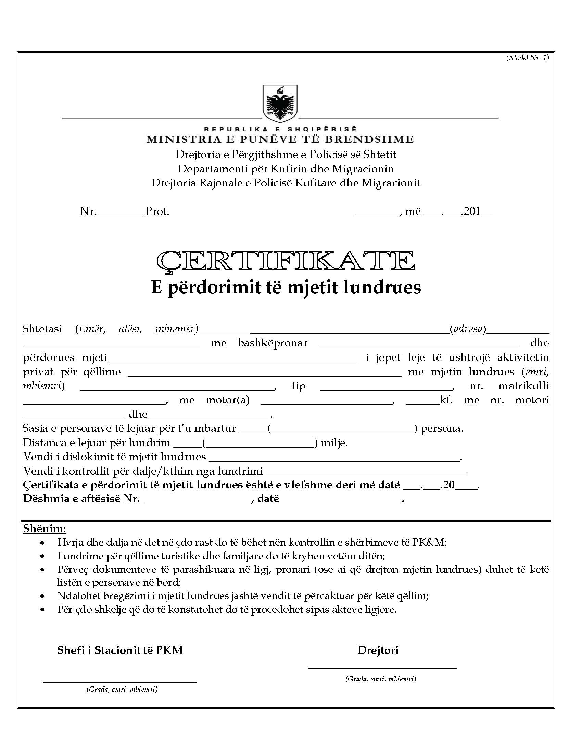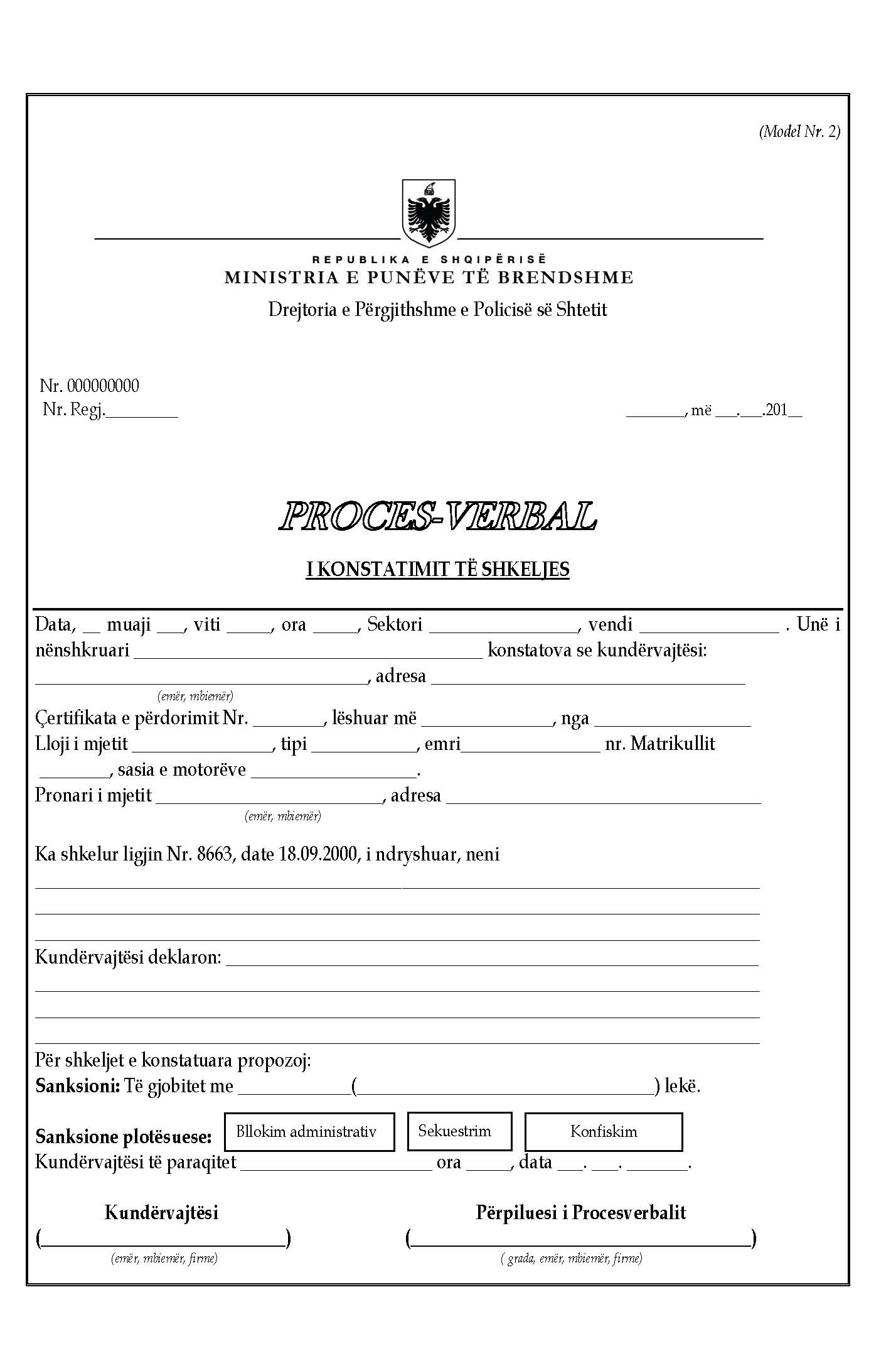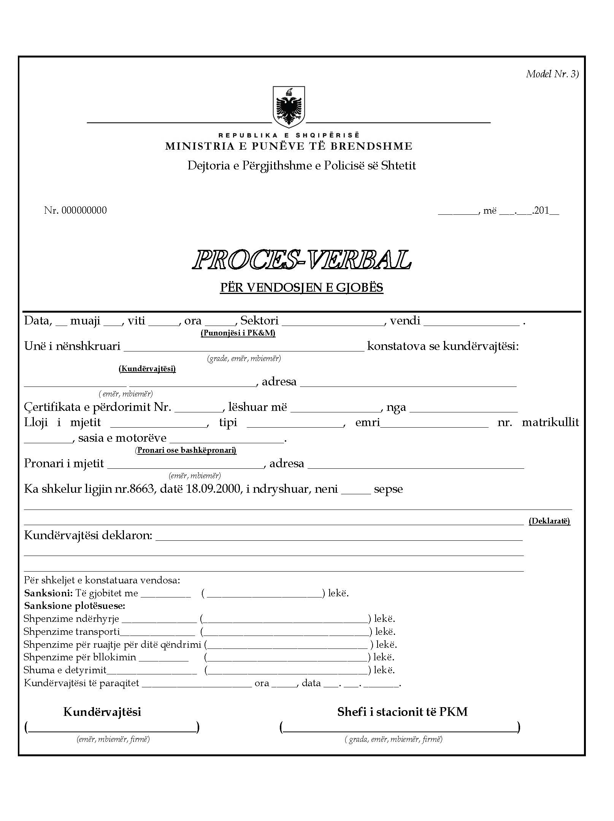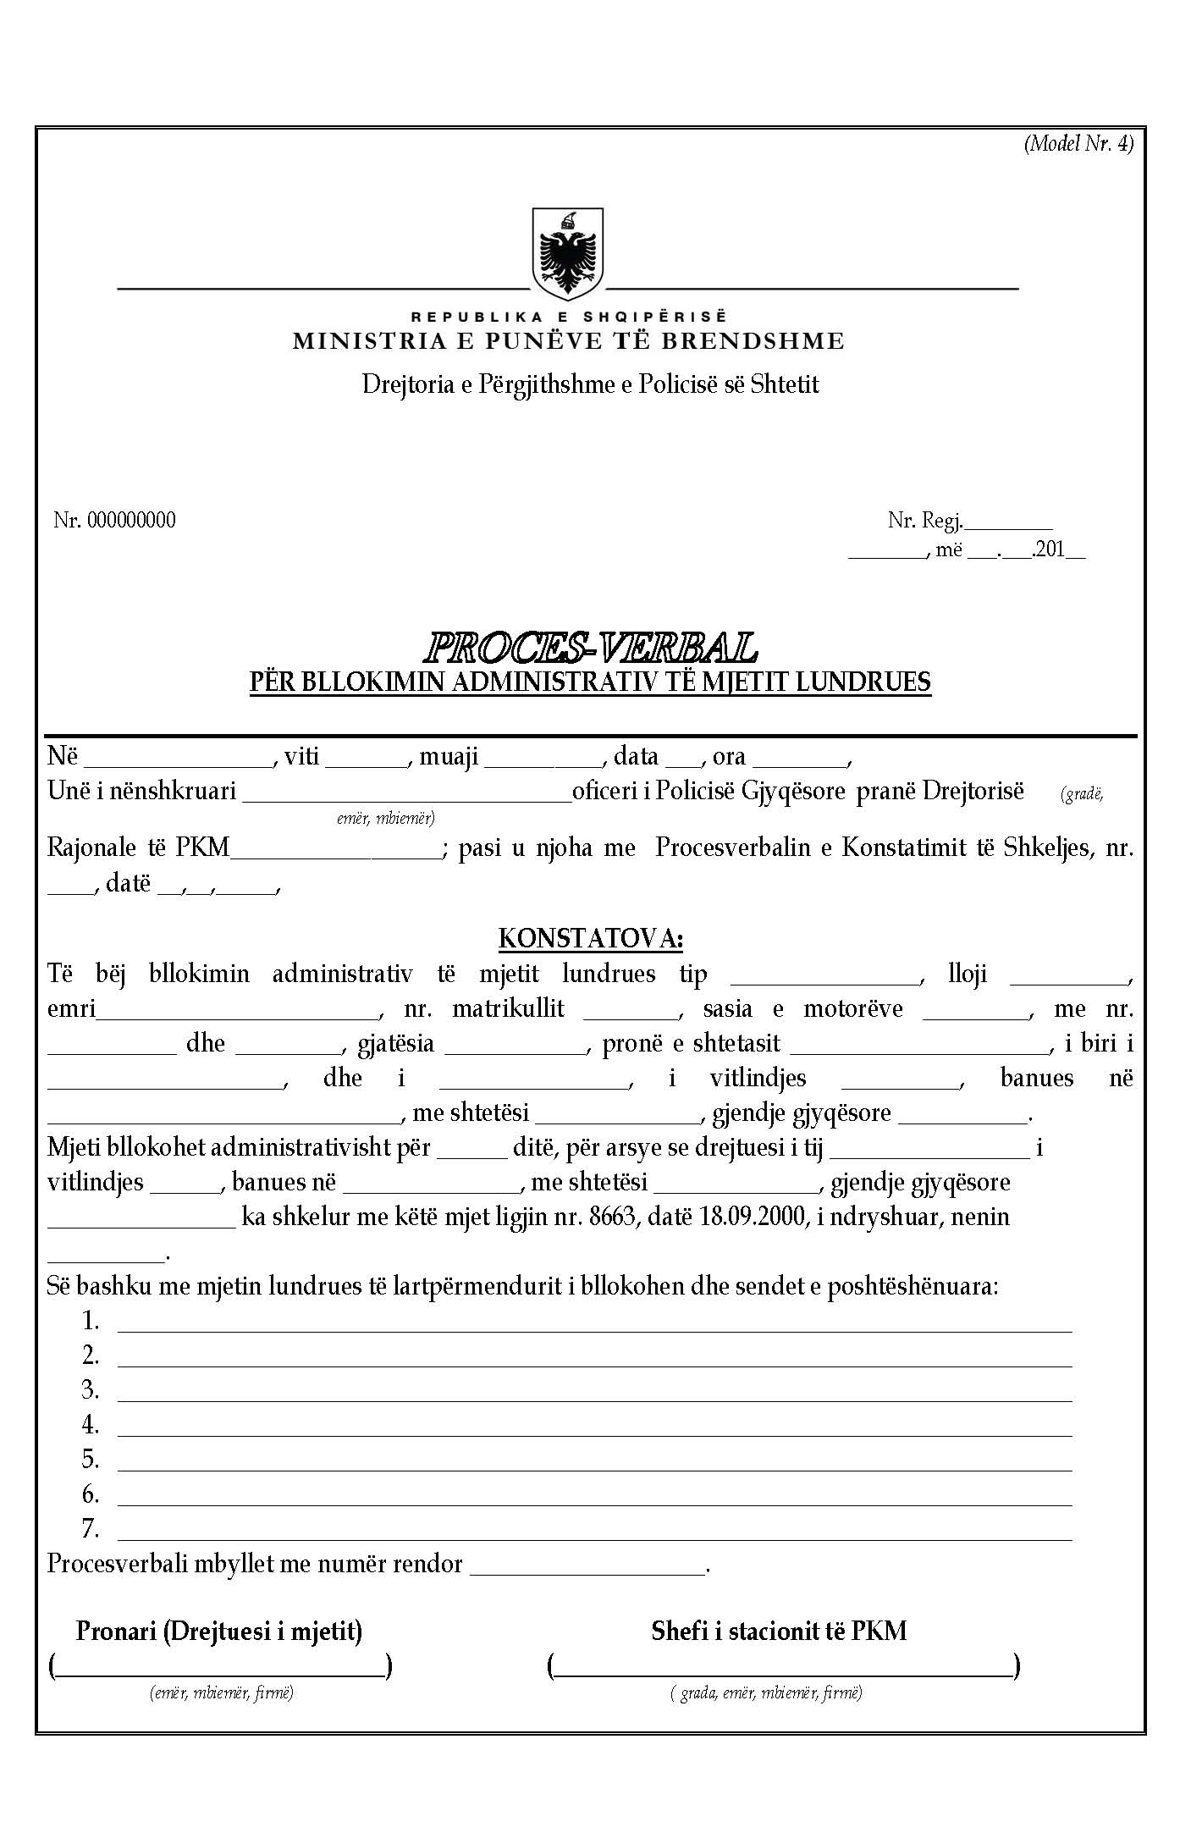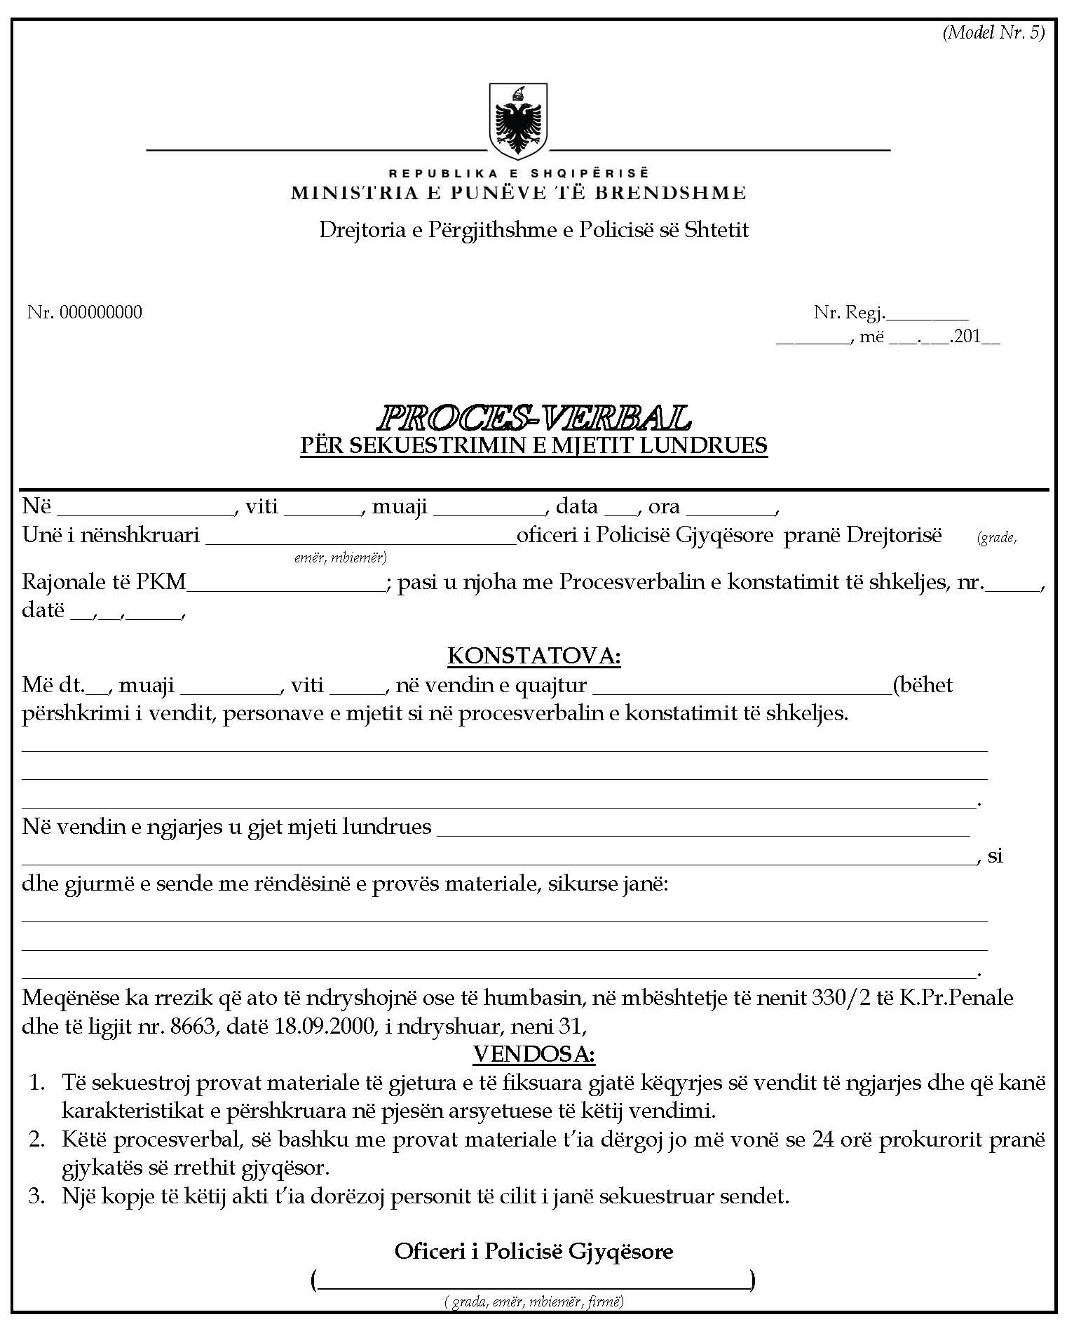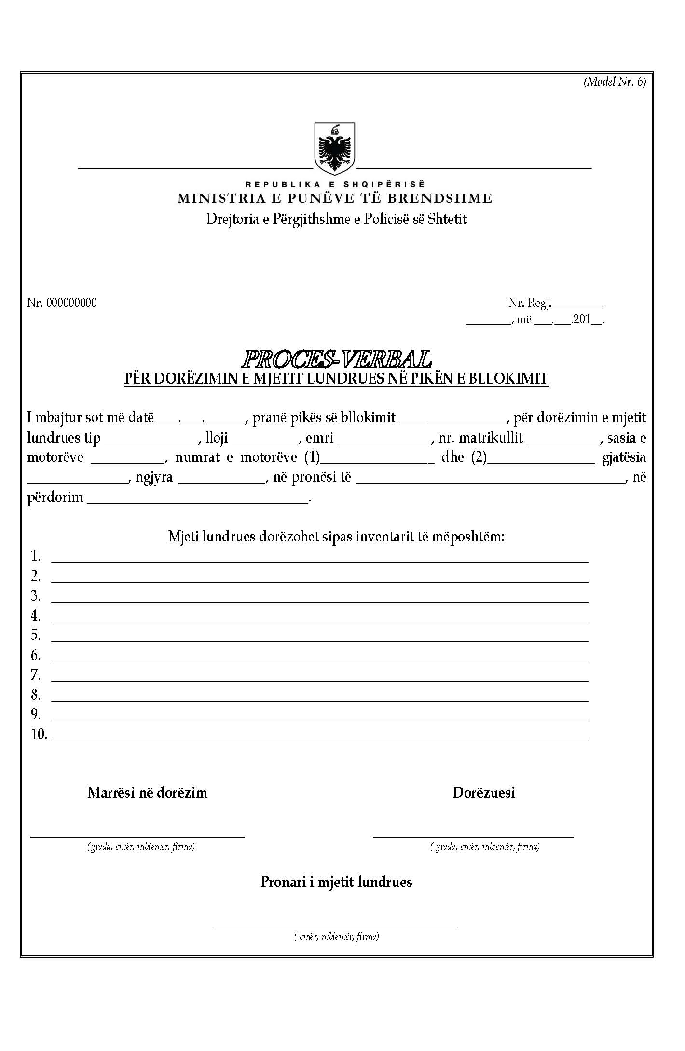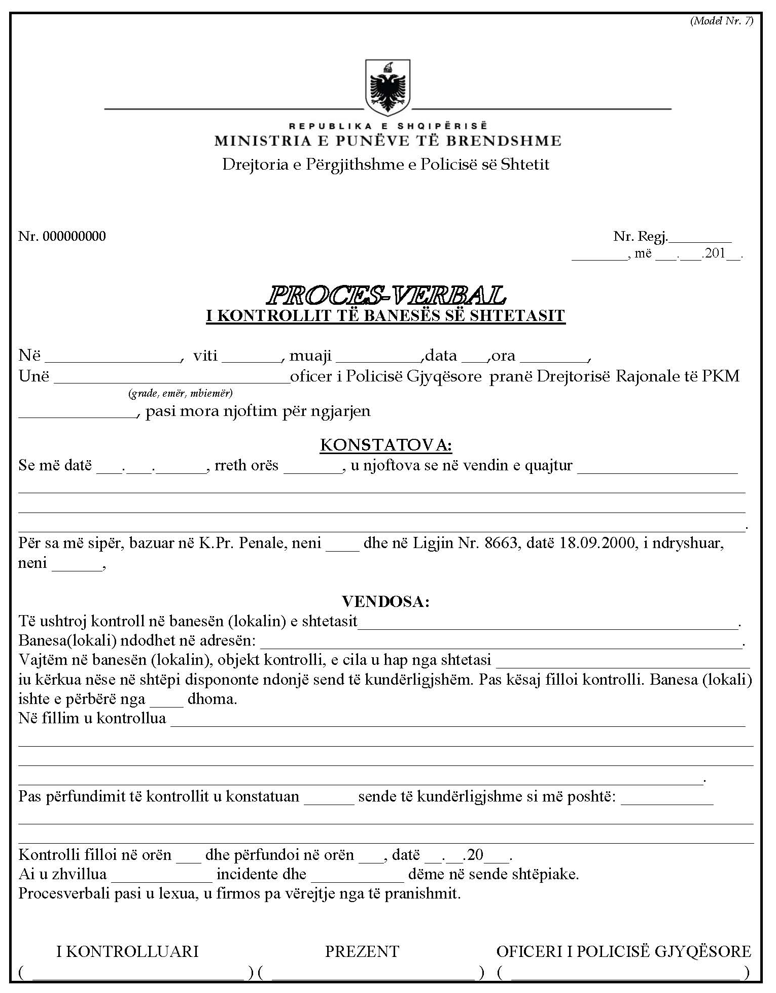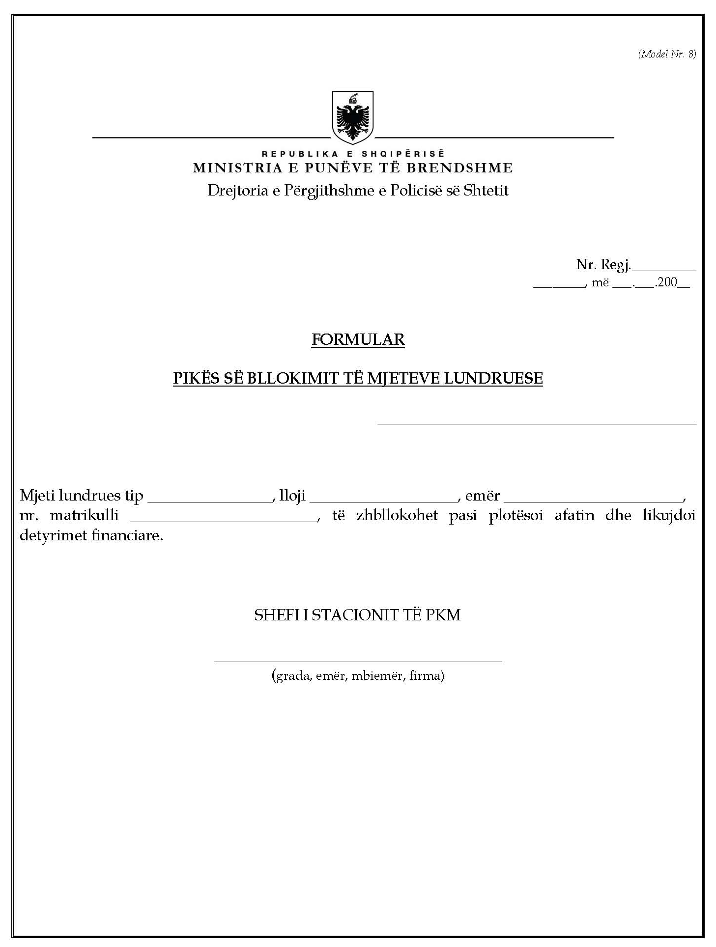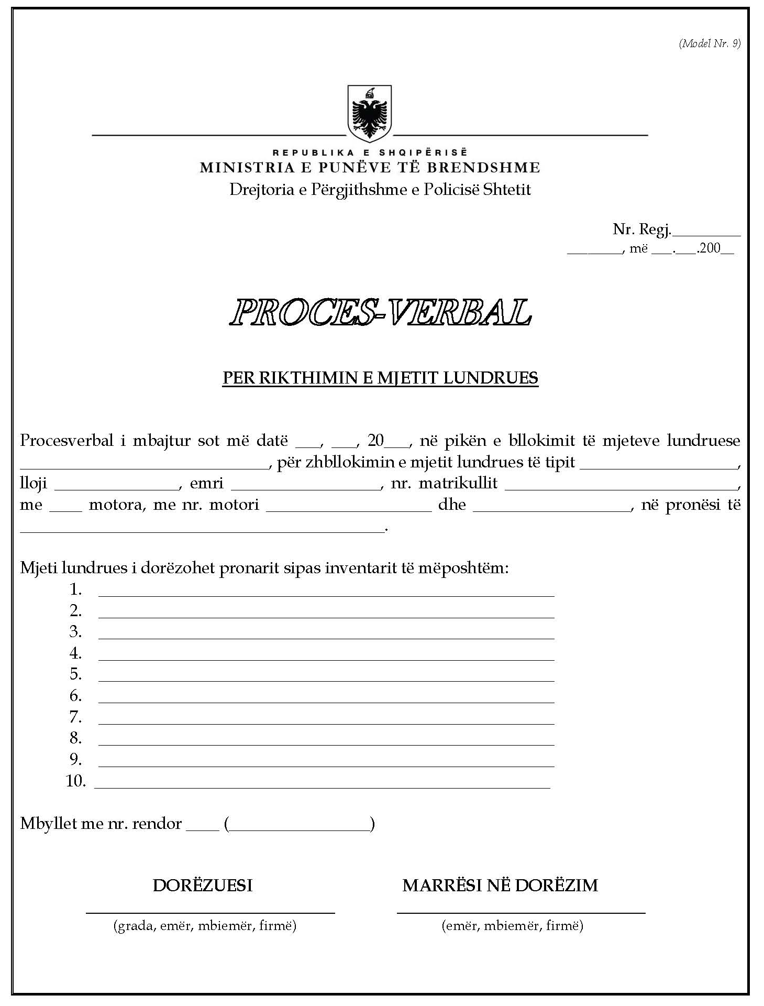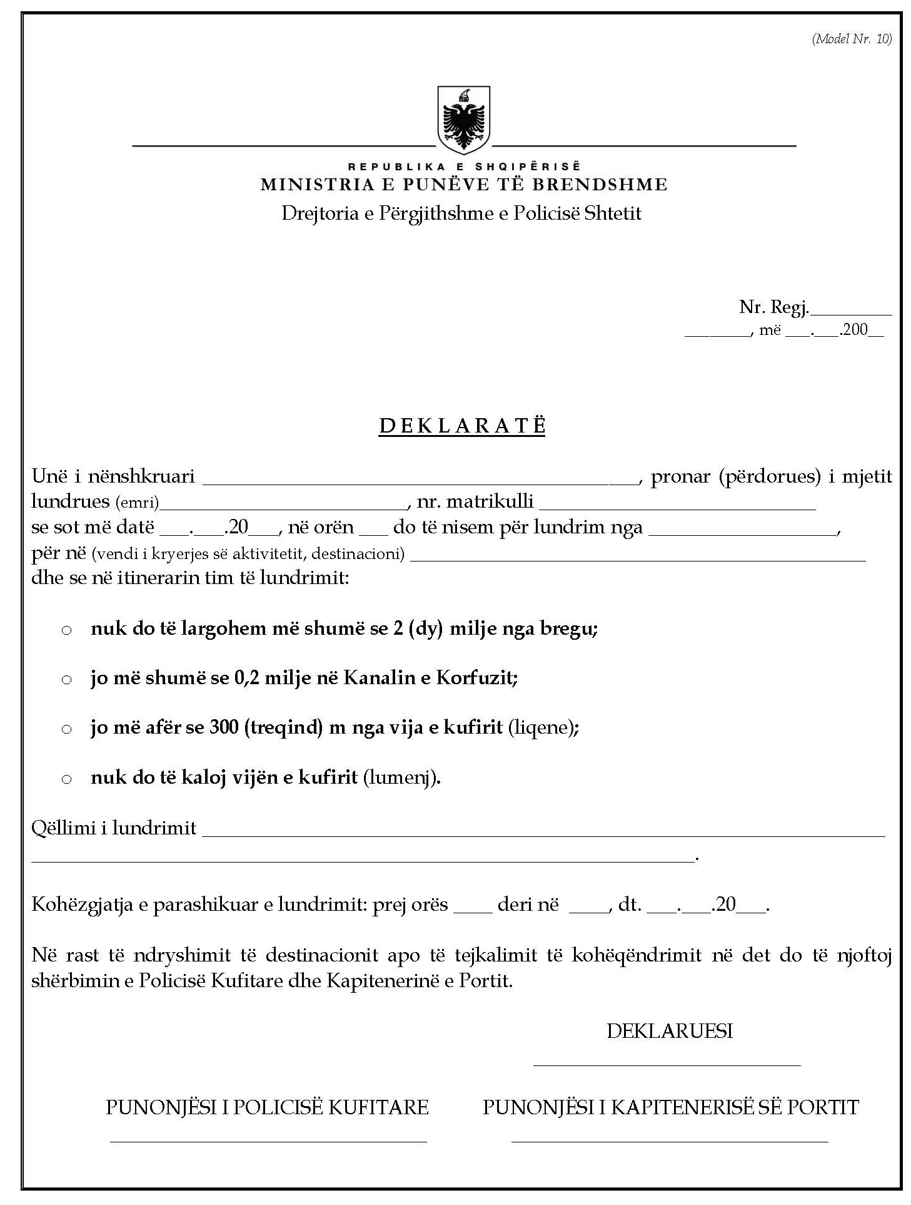

(Model nr.11)
LIBRI
I REGJISTRIMIT TË MJETEVE LUNDRUESE NËN 20 NT (neni 7)

Nr. | Gjeneralitetet e pronarit |  |  | Mjeti lundrues |  |  |  |  | Motorët |  |  |  | Qëllimi përdor.
Nr. | Pronësia | Drejtuesi | Adresa | Lloji | Emri | Nr. matrik. | Gjat. | Gjer. | Sasia | Lloji | Numri | Fuqia | Qëllimi përdor.

1

2

3

4

5

6

7

8

9

10

Shënim.

Libri i regjistrimit të mjeteve lundruese duhet të jetë detyrimisht i protokolluar, i plotësuar qartë dhe pa korrigjime.

(faqe 2)

Vendi dislokimit | Distanca lundrimit | Data e marrjes në pronësi | Nr.i dok.pronësisë | Data e marrjes në përdorim | Nr.dok.përdorimit | Numri dhe data e: |  |  |  | Kush e regjistroi | Data e regjistrimit
 |  |  |  |  |  | Certifikata | D.aftësisë | Licencës | D.Penal | Kush e regjistroi | Data e regjistrimit

(Model nr. 12)
REGJISTRI I EVIDENTIMIT TË MJETEVE LUNDRUESE TË BLLOKUARA
PRANË STACIONIT TË POLICISË KUFITARE OSE PIKËS SË BLLOKIMIT (neni 20)

Nr. | Data | Pronësia | Adresa | Mjeti lundrues |  |  |  |  | Bllokimi
 |  |  |  | Tipi | Emri | Nr. matrikull. | Nr. motor. | Lloji mot. | Shkaku

(faqe 2)

i mjetit lundrues |  |  | Kush e bllokoi | Çbllokimi i mjetit lundrues |  |  | Zhbllokimi para afatit i mj. lundr. |  |  | Nr. mandat arkëtimit
Afati (muaj) | Prej | Deri | Kush e bllokoi | Data | Arsyeja | Vërejtje | Nr.Vendim | Data | Shkaku | Nr. mandat arkëtimit

(Model nr. 13)
LIBËR I REGJISTRIMIT TË MJETEVE LUNDRUESE QË IMPORTOHEN (neni 11)

Nr. | Data | Pronari | Adresa | Mjeti lundrues |  |  |  |  |  | Vendi i importit | Regjistruesi | Vërejtje
 |  |  |  | Tipi | Emri | Nr.matrik | Nr. i motorit | Gjatësia | Gjerësia | Vendi i importit | Regjistruesi | Vërejtje

(Model nr. 14)
LIBRI
I REGJISTRIMIT TË MJETEVE TË HUAJA TË QËNDRIMIT TË PËRKOHSHËM (matrikulluar jashtë shtetit) (neni 16)

Nr. | Ora e data  mbërritjes | Pronari | Adresa | Vendi nga vjen | Vendi qëndrimit | Koha qëndrimit | Mjeti lundrues |  |  |  |  |  | Ora e data largim. | Regjistruesi
 |  |  |  |  |  |  | Tipi | Emri | Nr. matrik. | Nr.  mot. | Gjat. | Gjer | Ora e data largim. | Regjistruesi

(Model nr. 15)
LIBRI
I REGJISTRIMIT NË FABRIKË TË MJETEVE LUNDRUESE (neni 15)

Nr. | Emri i fabrikës | Blerësi i mjetit | Pronari i mjetit | Ceduesi | Transportues | Tipi | Emri | Nr.  matrik. | Nr.  motorit | Gjat. | Gjer. | Mën.  pagesës | Data e nxjerrjes | Vërejtje

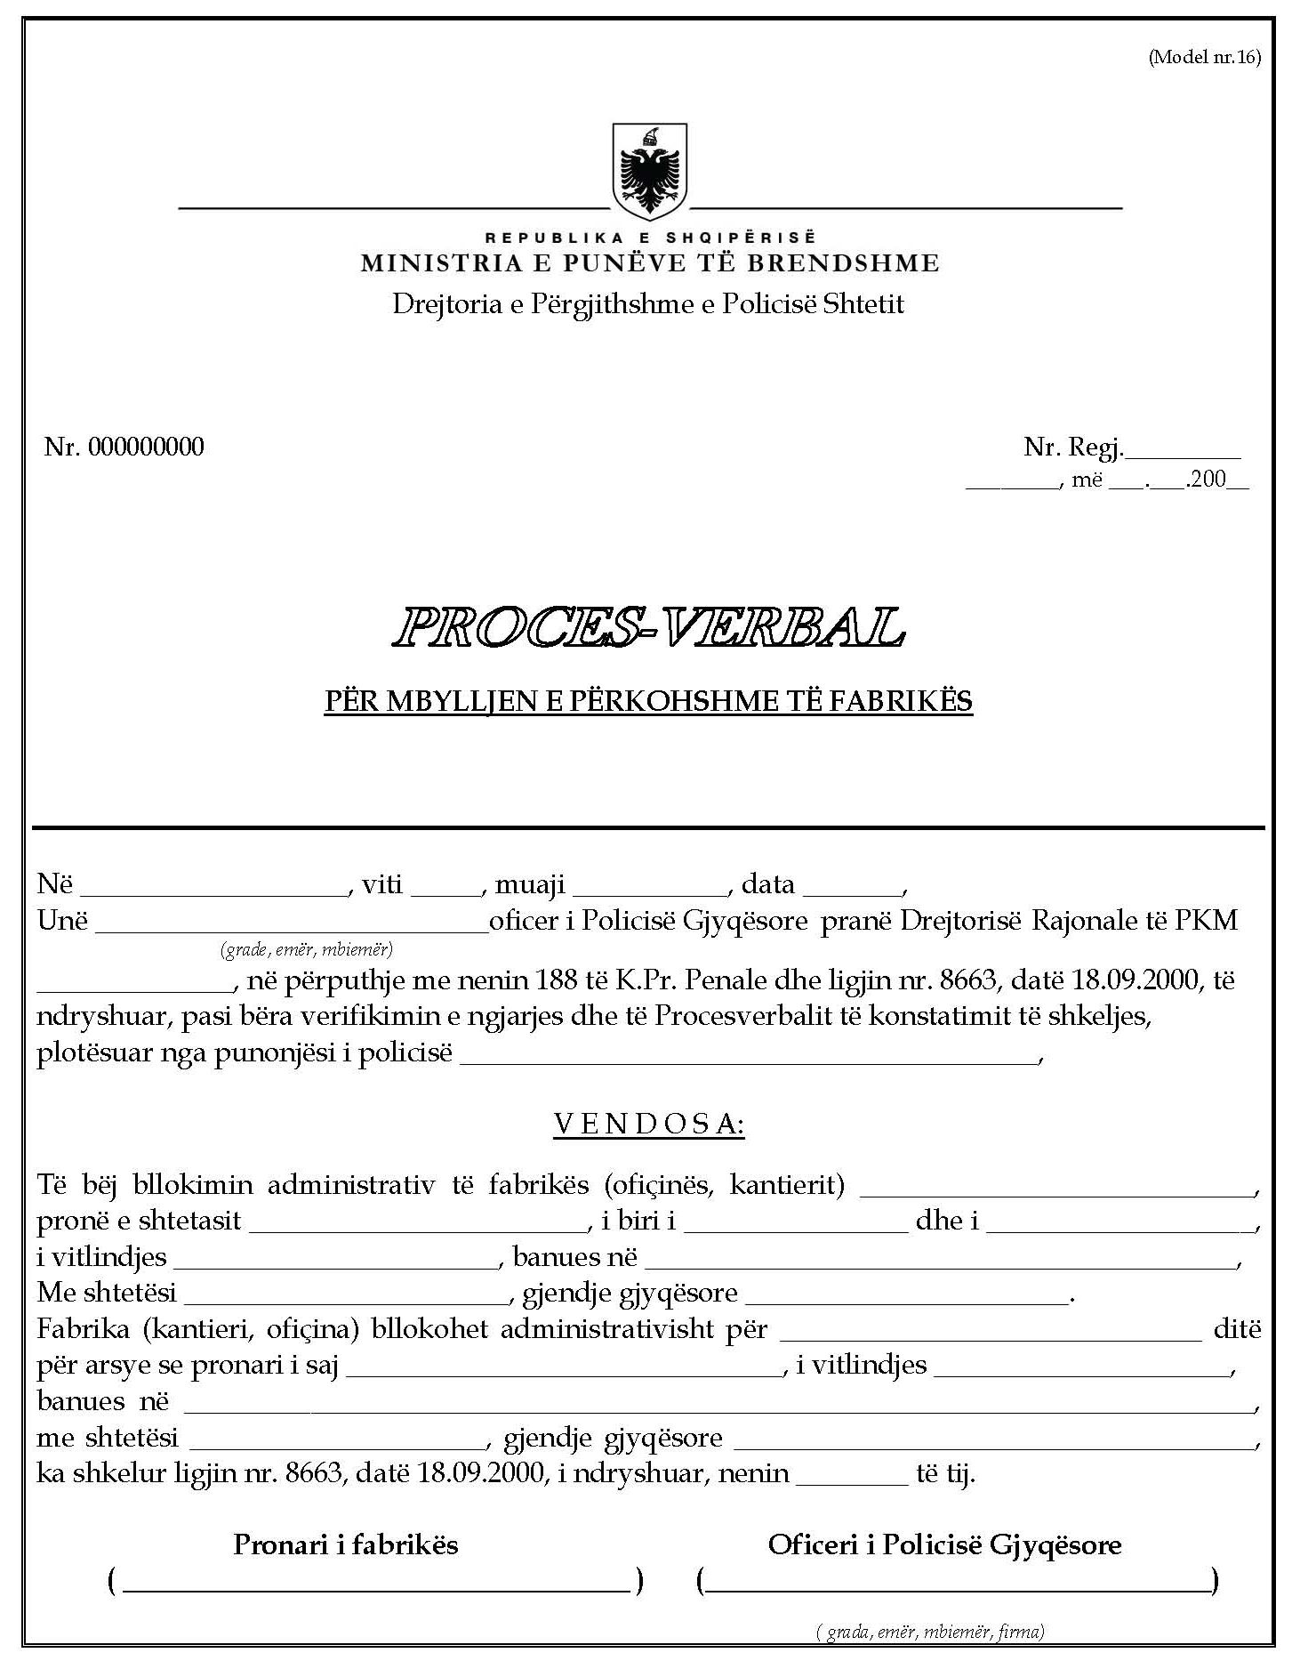

Udhëzim

Nr. 6, datë 21.5.2014

Për procedurat e sistemimit të fëmijëve në institucionet rezidenciale të përkujdesit shoqëror, publike dhe jopublike

Mbështetur në pikën 4 të nenit 102 të Kushtetutës së Republikës së Shqipërisë, në ligjin nr. 9355, datë 10.3.2005, “Për ndihmën dhe shërbimet shoqërore”, të ndryshuar, dhe në zbatim të vendimit të Këshillit të Ministrave nr. 425, datë 27.6.2012, “Për përcaktimin e kritereve dhe të dokumentacionit të nevojshëm për pranimin e personave në institucionet rezidenciale publike dhe jopublike të përkujdesit shoqëror”,

Udhëzoj:

Pranimi i personave në institucionet rezidenciale të përkujdesit shoqëror, publik dhe privat, bëhet me vendim të Shërbimit Social Shtetëror për institucionet e varësisë së tyre, me vendim të këshillit të qarkut apo këshillit të bashkisë/komunës për institucionet e varësisë së tyre, pasi të jetë plotësuar dokumentacioni i përcaktuar në vendimin e Këshillit të Ministrave nr. 425, datë 27.6.2012, “Për përcaktimin e kritereve dhe të dokumentacionit të nevojshëm për pranimin e personave në institucionet rezidenciale publike dhe jopublike të përkujdesit shoqëror”.
1. Për fëmijët e moshës 0-18 vjeç, subjekti publik dhe jopublik, që ofron shërbime rezidenciale të përkujdesit social, ku vendoset të sistemohet fëmija, paraqet kërkesën për marrjen e kujdestarisë së tyre pranë gjykatës së rrethit të vendbanimit apo vendqendrimit të fëmijës, 12 muaj pas vendosjes së fëmijës në institucion, në zbatim të vendimit të nxjerrë nga gjykata, fëmija qëndron në institucion deri në moshën 18 vjeç.
2. Brenda 12 muajsh, që nga koha e vendosjes së fëmijës në institucion, me vendim komisioni të Shërbimit Social Shtetëror ose me vendim të këshillit të qarkut apo këshillit të bashkisë/komunës për institucionet e vartësisë së tyre, publike apo jopublike, për fëmijët të cilët janë me interesim nga familja e tyre ose kanë të afërm familjarë, duhet të përgatitin dokumentacionin për t’u kthyer në familjen biologjike, duke i mbështetur me ofrimin e shërbimeve komunitare, pranë vendbanimit të familjes së fëmijës, ose në zbatim të vendimit të Këshillit të Ministrave nr. 89, datë 26.1.2012, “Për përcaktimin e kritereve të dokumentacionit dhe të procedurës së shërbimit të kujdestarisë”, të përfshihen në shërbimin e kujdestarisë së përkohshme.
3. Drejtuesi i institucionit, kur gjykata me vendim të formës së prerë ka vendosur sistemimin e fëmijës në institucion, brenda 10 ditëve dërgon në gjykatë emrin e punonjësit të cilit i delegohet e drejta e ushtrimit të funksioneve të kujdestarit. Ky dokument depozitohet në dosjen gjyqësore dhe pasqyrohet në regjistrin e kujdestarisë së gjykatës.
4. Për fëmijët që mbushin moshën 16 vjeç në institucionet e përkujdesit 6-16 vjeç, të cilët ndjekin arsimin e mesëm dhe vendosen në konviktet e shkollave, drejtuesi i institucionit duhet të ndjekë ecurinë e fëmijës në bashkëpunim me personat përgjegjës të konviktit ku është vendosur fëmija dhe gjatë periudhës së pushimeve gjatë të cilave konviktet janë të mbyllura, të marrin përsipër akomodimin e fëmijës në institucionin e përkujdesit.
5. Për fëmijët, të vendosur me vendim gjykate në institucionin e përkujdesit shoqëror, publik apo jopublik, të cilët janë shpallur të braktisur me vendim gjykate, përgatitet dokumentacioni në përputhje me listën sipas modularit nr. 1, bashkëngjitur këtij udhëzimi dhe dërgohet, rast pas rasti, në Komitetin Shqiptar të Birësimeve për fillimin e procedurave për birësim.
6. Institucioni rezidencial i përkujdesit shoqëror, publik apo jopublik, në kujdestarinë e të cilit është fëmija, krijon një dosje personale ku arkivohet dokumentacioni i përcaktuar në kreun I të vendimit të Këshillit të Ministrave nr. 425, datë 27.6.2012, “Për përcaktimin e kritereve dhe të dokumentacionit të nevojshëm për pranimin e personave në institucionet rezidenciale publike dhe jopublike të përkujdesit shoqëror”, si dhe dosje për planet e përkujdesjes në institucion në përputhje me kriteret e përcaktuara në vendimin e Këshillit të Ministrave nr. 659, datë 17.10.2005, “Për standardet e shërbimeve të përkujdesit shoqëror për fëmijët në institucionet rezidenciale”.
7. Dosja me dokumente personale dhe dosja e planit të përkujdesit e shoqëron fëmijën në rastet e kalimit nga institucioni 0-3 vjeç në institucionet 3-6 vjeç dhe më pas në institucionet 6-18 vjeç.
8. Kalimi i fëmijëve nga një institucion rezidencial i përkujdesit shoqëror në tjetrin, sipas grup-moshës së tyre bëhet me vendim të komisionit të SHSSH-së, qarkut/bashkisë/komunës, në varësi të të cilit ai funksionon, si dhe shoqërohet me një procesverbal të institucioneve të origjinës dhe atyre pritëse. Institucioni, nga i cili transferohet fëmija, kryen procedurat pranë gjykatës për çregjistrimin në institucionin e origjinës dhe regjistrimin e kujdesit të ri në institucionin pritës.
9. Prindërit biologjikë, të afërmit e fëmijës apo familja kujdestare, që kërkojnë të marrin kujdestarinë e fëmijëve të vendosur në institucionet rezidenciale të përkujdesit shoqëror, publik ose privat, i drejtohen gjykatës për të vendosur transferimin e kujdestarisë së fëmijës nga institucioni te personi/familja kujdestare kërkuese.
10. Vendimit të gjykatës për vendosjen e fëmijës në kujdestari jashtë institucionit, i paraprihet me një vlerësim të situatës social-ekonomike të familjes që kërkon kujdestarinë, i cili përgatitet nga seksioni i ndihmës dhe përkujdesit shoqëror, në nivel vendor, si dhe me një vlerësim social dhe psikologjik të fëmijës që përgatitet nga institucioni rezidencial i përkujdesit shoqëror, publik apo jopublik, ku ndodhet fëmija.
11. Një kopje origjinale e vendimeve të gjykatës për vendosjen në kujdestari të fëmijëve në institucionet rezidenciale të përkujdesit shoqëror, publik apo jopublik, si dhe një kopje origjinale e vendimit për heqjen e kujdestarisë nga institucioni, do të mbeten në institucionet e fundit të qëndrimit së bashku me dosjet e fëmijës.
12. Transferimi i fëmijës nga institucionet rezidenciale të përkujdesit shoqëror, publik ose privat, në familjen kujdestare, bëhet në bazë të urdhrit të ekzekutimit, të nxjerrë nga gjykata dhe pasohet me një procesverbal midis titullarit të institucionit dhe familjes kujdestare që merr fëmijën në kujdestari. Familja kujdestare ka të drejtë të informohet mbi dokumentacionin që gjendet në dosjen për planet e përkujdesjes në institucion të fëmijës.
13. Institucionet rezidenciale të përkujdesit shoqëror, publik dhe jopublik, krahas dosjes së fëmijës mbajnë edhe një regjistër sipas modularit nr. 2, bashkëngjitur këtij udhëzimi.
14. Ky udhëzim hyn në fuqi menjëherë dhe botohet në Fletoren Zyrtare.

Ministri i mirËqENIES SOCIALE
DHE RINISË
Erion Veliaj

Modular nr. 1

Lista e dokumentacionit që paraqitet në komitetin shqiptar të birësimeve

1. Kërkesë e institucionit rezidencial të përkujdesit shoqëror drejtuar Komitetit Shqiptar të Birësimeve, për birësimin e fëmijës.
2. Certifikatë e lindjes.
3. Certifikatën e prindërve biologjikë të fëmijës, nëse ata njihen.
4. Procesverbali për marrjen e fëmijës nga materniteti, nëse është marrë prej këtij institucioni ose procesverbalin e strukturave të tjera shtetërore, të cilat kanë gjetur fëmijën.
5. Vendimi i Drejtorisë së Përgjithshme të Shërbimit Social Shtetëror për sistemimin e fëmijës në institucionin rezidencial të përkujdesit shoqëror.
6. Vërtetim i cili dokumenton pranimin e fëmijës në institucionin rezidencial të përkujdesit shoqëror, pas marrjes së vendimit të Drejtorisë së Përgjithshme të SHSSH-së.
7. Deklaratën me shkrim të prindit biologjik për pëlqimin për birësim ose vendimin gjyqësor që ka dhënë pëlqimin për birësimin e fëmijës, ose vendimin gjyqësor që e ka deklaruar fëmijën të braktisur.
8. Kërkesë e institucionit rezidencial të përkujdesit shoqëror për shpalljen e fëmijës si i braktisur.
9. Vërtetim i institucionit rezidencial të përkujdesit shoqëror që nuk ka pasur interesim.
10. Raport për gjendjen psikologjike, fizike dhe sociale të tij.
11. Raport për gjendjen shëndetësore ekzistuese dhe historikun mjekësor.
12. Mendimin e fëmijës, nëse ai ka mbushur moshën 10 vjeç, duke pasur parasysh aftësinë e tij për të arsyetuar.
13. Pëlqimin e fëmijës për birësim, nëse ai ka mbushur moshën 12 vjeç.
14. Raport me të dhëna mbi historikun mjekësor të prindërve, nëse ata dihen, dhe informacion për shtatzëninë dhe lindjen.

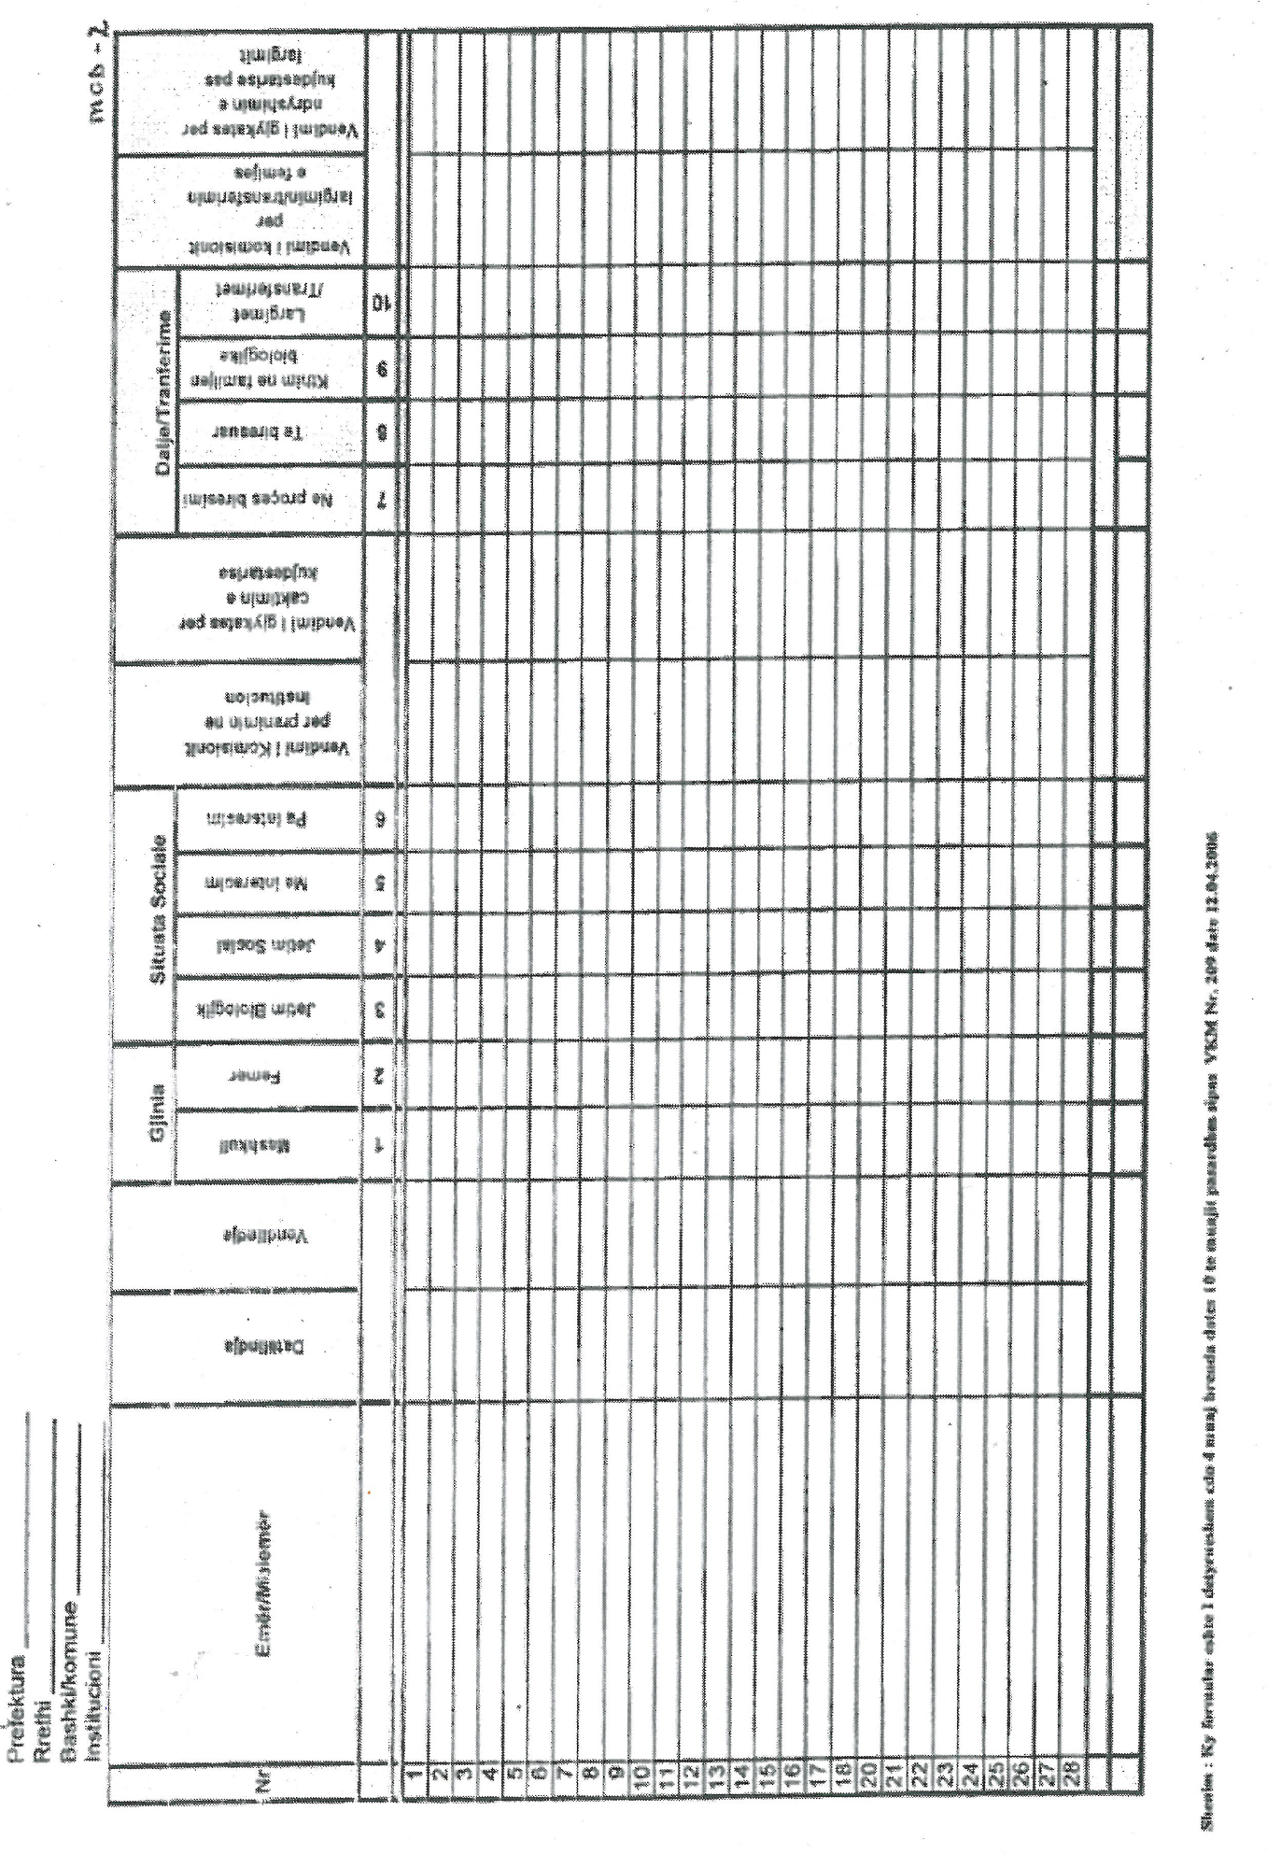

UDHËZIM

Nr. 6, datë 26.6.2014

PËR MONITORIMIN, NGA AGJENCIA KOMBËTARE E BREGDETIT, TË ZBATIMIT TË KUSHTEVE E TË KRITEREVE PËR USHTRIMIN E VEPRIMTARISË TURISTIKE “STACION PLAZHI”

Në mbështetje të pikës 4 të nenit 102 të Kushtetutës, të vendimit nr. 31, datë 22.1.2014 të Këshillit të Ministrave, “Për krijimin dhe mënyrën e organizimit të funksionimit të Agjencisë Kombëtare të Bregdetit” dhe të pikës 3 kreu IV të vendimit nr.321, datë 28.5.2014 të Këshillit të Ministrave, “Për sigurinë në det, plazhe, në ujërat e brendshme në thellësi të territorit dhe gjatë ushtrimit të sporteve ujore”,

UDHËZOJ:

1. Agjencia Kombëtare e Bregdetit (AKB), në zbatim të detyrave funksionale, për periudhën nga miratimi i këtij udhëzimi deri më 15 shtator 2014, të kryejë monitorimin dhe kontrollin e respektimit të kritereve ligjore për dhënien në përdorim dhe administrimin e plazheve, duke verifikuar administrimin e tyre nga subjektet shtetërore dhe private. Kryerja e monitorimit dhe kontrollit të bëhet sipas një plani të miratuar nga ministri i Zhvillimit Urban dhe Turizmit.
2. AKB-ja të ushtrojë kontroll për zbatimin e kritereve të përcaktuara në vendimin nr. 321, datë 28.5.2014 të Këshillit të Ministrave, për stacionet e plazhit.
3. AKB–ja të monitorojë zbatimin e kërkesave dhe kushteve të përcaktuara në vendimin nr. 321, datë 28.5.2014 të Këshillit të Ministrave, për respektimin nga njësitë vendore të lënies në dispozicion të publikut të plazheve publike, pa pagesë për përdoruesit, në masën 20% të territorit të përgjithshëm të plazhit.
4. AKB–ja, në mbështetje të vendimit nr. 321, datë 28.5.2014 të Këshillit të Ministrave, i kërkon njësive të qeverisjes vendore t’i vënë në dispozicion inventarin e lejeve të dhëna për subjektet fizike dhe juridike për ushtrimin e veprimtarisë turistike si “stacion plazhi”.
5. Për kryerjen e monitorimit të respektimit të kushteve dhe kritereve ligjore në terren gjatë ushtrimit të veprimtarisë turistike “stacion plazhi”, AKB-ja ngre grupe pune me punonjës të saj ose kërkon nga MZHUT-ja ngritjen e grupeve të përbashkëta të punës.
6. Gjatë kryerjes së monitorimit për ushtrimin e veprimtarisë turistike “stacion plazhi”, AKB-ja kërkon mbështetje dhe bashkëpunon me njësitë e qeverisjes vendore përkatëse.
7. Grupet e punës, gjatë monitorimit të respektimit të kushteve dhe kritereve ligjore në terren, kur konstatojnë shkelje mbajnë akt-konstatimin përkatës, sipas modelit bashkëlidhur këtij udhëzimi. Konstatimet e grupit të punës i paraqiten drejtorit të Përgjithshëm të AKB-së. Pas konstatimeve AKB-ja i dërgon shkresë dhe njoftim zyrtar njësive të qeverisjes vendore përkatëse, ku e njofton mbi rezultatet e konstatimit të grupit të punës, si dhe i paraqet propozime dhe rekomandime për marrjen e masave.
8. Në rastet e konstatimeve të shkeljeve nga subjektet private, të cilat kanë leje nga autoritetet përkatëse për ushtrimin e veprimtarisë turistike për “stacion plazhi”, i rekomandon njësive të qeverisjes vendore marrjen e masave për zbatimin e kushteve dhe kritereve të lejes, autorizimit dhe kontratës përkatëse, në përputhje me vendimin e Këshillit të Ministrave nr. 321, datë 28.5.2014 dhe vendosjen e sanksioneve përkatëse.
9. Në rastet e konstatimeve të shkeljeve nga strukturat e njësive të qeverisjes vendore, AKB-ja i rekomandon këtyre njësive të qeverisjes vendore marrjen e masave për zbatimin e kushteve dhe kritereve në përputhje me vendimin e Këshillit të Ministrave nr. 321 datë 28.5.2014, “Për sigurinë në det, plazhe, në ujërat e brendshme në thellësi të territorit dhe gjatë ushtrimit të sporteve ujore”.
10. Në rast se njësitë e qeverisjes vendore nuk veprojnë edhe pas rekomandimeve të lëna nga AKB-ja në zbatimin e kushteve dhe kritereve të përcaktuara në vendimin e Këshillit të Ministrave nr. 321, datë 28.5.2014, AKB-ja lajmëron organet shtetërore kompetente, duke propozuar marrjen e masave disiplinore ndaj personave përgjegjës. Gjithashtu AKB-ja për shkeljet e konstatuara përgatit dhe kallëzim penal për veprat penale të vëna re gjatë ushtrimit të kontrollit dhe paraqitjen e tyre pranë organeve përgjegjëse për ushtrimin e ndjekjes penale në mbështetje të pikës 2/l të vendimit të Këshillit të Ministrave nr. 31, datë 22.1.2014, “Për krijimin dhe mënyrën e organizimit të funksionimit të Agjencisë Kombëtare të Bregdetit”.
11. Për shkeljet e përsëritura nga njësitë e qeverisjes vendore, AKB-ja bashkëpunon me prefektin e qarkut përkatës mbi ndjekjen e procedurave për marrjen e masave ndaj personave përgjegjës, kryetarit të njësisë së qeverisjes vendore dhe deri në përgatitjen e propozimeve për shkarkimin e tyre.
12. Në rastet e konstatimeve të shkeljeve nga subjektet private, të cilat ushtrojnë veprimtarinë turistike “stacion plazhi” pa u pajisur me leje nga autoritetet përkatëse për ushtrimin e kësaj veprimtarie ashtu si kundër përcakton vendimin e Këshillit të Ministrave nr. 321, datë 28.5.2014, AKB-ja i drejtohet organeve tatimore në nivel qendror dhe vendor duke kërkuar marrjen e masave për zbatimin e kushteve dhe kritereve ligjore në përputhje me vendimin e Këshillit të Ministrave nr.321, datë 28.5.2014 dhe vendosjen e sanksioneve përkatëse.

13. Në rast se njësia e qeverisjes vendore nuk zbaton rekomandimet dhe nuk merr masat për zbatimin e vendimit të Këshillit të Ministrave nr. 321, datë 28.5.2014, atëherë AKB-ja ndërhyn për lirimin e shesheve dhe plazheve publike nga subjektet që i kanë zënë në mënyrë të paligjshme.

Për kryerjen e ndërhyrjes, AKB-ja bashkëpunon me Drejtorinë e Përgjithshme të Policisë, Policinë Bashkiake/Komunës dhe organet e tjera të zbatimit të ligjit.
Ky udhëzim hyn në fuqi menjëherë dhe botohet ne Fletoren Zyrtare.

MINISTRI I ZHVILLIMIT URBAN
DHE turizmit
Eglantina Gjermeni


MINISTRIA E ZHVILLIMIT URBAN DHE TURIZMIT
AGJENCIA KOMBËTARE E BREGDETIT

AKT KONSTATIMI

Nr.___ DATË____/____/201__

PËR VERIFIKIMIN DHE KONSTATIMIN E ZBATIMIT TË KRITEREVE LIGJORE NË PLAZHE
DHE STACIONET E PLAZHIT

Bazuar në VKM nr. 31, datë 22.1.2014, “Për krijimin dhe mënyrën e organizimit dhe të funksionimit të Agjencisë Kombëtare të Bregdetit”, kreu III, pika 2, germa “k”, VKM nr. 321, datë 28.5.2014, “Për sigurinë në det, plazhe, në ujrat e brendshme në thellësi të territorit dhe gjatë ushtrimit të sporteve ujore”.

Sot, më datë ___/___/______ grupi i punës i ngritur me urdhrin nr.____, datë ___/___/_____ të ________________________________, pasi ushtruan kontroll në:

Plazhin _______________________
Stacionin e plazhit _________________
Adresa ______________________
në prezencë edhe të përfaqësuesit/ëve të subjektit _____________________

KONSTATUAM:
1. Shkelje____________________________________________________________
2. Parashikimi ligjor__________________________________________________
3. Vlerësimi i situatës_________________________________________________
_________________________________________________________________________________________________________________________________________________________________________________________________________________________________

Grupi i punës Subjekti i kontrolluar
1.________________ (personat që kanë asistuar në verifikim)
2.________________ 1.__________________
2.___________________

Njësia e qeverisjes vendore
( përfaqësues )
1.______________________
2.______________________

Urdhër

Nr. 350, datë 27.6.2014

Për delegim kompetence

Në mbështetje të nenit 102, pika 4, të Kushtetutës, të ligjit nr. 9000, “Për organizimin dhe funksionimin e Këshillit të Ministrave” të nenit 7, pika 2, të ligjit nr. 8678, datë 14.5.2001, “Për organizimin dhe funksionimin e Ministrisë së Drejtësisë”, të ndryshuar, të nenit 27 të ligjit nr. 8485, datë 12.5.1999, “Kodi i Procedurave Administrative të Republikës së Shqipërisë”, të ndryshuar,

Urdhëroj:

1. Delegimin e kompetencave të titullarit të Ministrisë së Drejtësisë, nga data 29.6.2014 deri në datën 3.7.2014, zëvendësministrave të Drejtësisë z.Arben Isaraj dhe z. Idlir Peçi, brenda fushës së kompetencave të deleguara me urdhrin nr. 7, datë 8.1.2014, të Ministrit të Drejtësisë.
2. Ngarkohen zëvendësministrat e Drejtësisë z.Arben Isaraj dhe z.Idlir Peçi për zbatimin e këtij urdhri.
3. Ky urdhër hyn në fuqi menjëherë dhe botohet në Fletoren Zyrtare.
Ministri i Drejtësisë
Nasip Naço

VENDIM

Nr. 35, datë 23.6.2014

NË EMËR TË REPUBLIKËS SË SHQIPËRISË

Gjykata Kushtetuese e Republikës së Shqipërisë, e përbërë nga:
Bashkim Dedja kryetar i Gjykatës Kushtetuese
Vladimir Kristo anëtar i “ “
Sokol Berberi anëtar i “ “
Altina Xhoxhaj anëtare e “ “
Fatmir Hoxha anëtar i “ “
Gani Dizdari anëtar i “ “
Besnik Imeraj anëtar i “ “
Fatos Lulo anëtar i “ “
Vitore Tusha, anëtare e “ “
me sekretare Edmira Babaj, në datën 11.3.2014 mori në shqyrtim, në seancë plenare mbi bazë dokumentesh, çështjen nr.5 Akti, që i përket:
KËRKUES: Endri Kotherja
SUBJEKTE TË INTERESUARA: Këshilli i Ministrave; Agjencia e Kthimit dhe Kompensimit të Pronave, Tiranë.
OBJEKTI: Konstatimi i cenimit të së drejtës për një proces të rregullt ligjor si rezultat i mosekzekutimit të vendimit nr. 532/2, datë 23.9.1996 të Komisionit të Kthimit dhe Kompensimit të Pronave brenda një afati të arsyeshëm.

Shfuqizimi, si të papajtueshëm me Kushtetutën e Republikës së Shqipërisë, i vendimeve nr. 4264, datë 19.5.2009 të Gjykatës së Rrethit Gjyqësor Tiranë; nr. 985, datë 28.5.2010 të Gjykatës së Apelit Tiranë; nr. 225, datë 7.2.2013 të Kolegjit Civil të Gjykatës së Lartë (dhomë këshillimi).
BAZA LIGJORE: Nenet 4, 17/2, 41, 42/1, 44, 118/1, 131/f, 134/g dhe 142/3 të Kushtetutës së Republikës së Shqipërisë; nenet 6 dhe 13 të Konventës Evropiane për të Drejtat e Njeriut; neni 1 i Protokollit 1 dhe Protokolli 12 i KEDNJ-së; ligji nr. 8577, datë 10.2.2000 “Për organizimin dhe funksionimin e Gjykatës Kushtetuese të Republikës së Shqipërisë”.

GJYKATA KUSHTETUESE,

pasi dëgjoi relatoren e çështjes, Vitore Tusha; mori në shqyrtim pretendimet e paraqitura me shkrim nga kërkuesi, i cili kërkoi pranimin e kërkesës dhe prapësimet me shkrim të subjekteve të interesuara që kërkuan rrëzimin e kërkesës dhe, pasi bisedoi çështjen në tërësi,

VËREN:

I
1. Kërkuesi, si një nga trashëgimtarët e H.K., është njohur pronar i sipërfaqes prej 330 m² të ndodhur në bashkinë Elbasan me vendimin nr.532/2, datë 23.9.1996 të Komisionit të Kthimit dhe Kompensimit të Pronave (KKKP). Po ashtu, kërkuesit i është dhënë edhe e drejta e kompensimit.
2. Në vitin 2008, pronarët i janë drejtuar AKKP-së Tiranë, me kërkesën e datës 17.9.2008, duke pretenduar që në zbatim të neneve 15/a dhe 16, pika 1 shkronja “b” të ligjit nr.9583, datë 17.7.2006, “Për disa ndryshime dhe shtesa në ligjin nr. 9235, datë 29.7.2004, “Për kthimin dhe kompensimin e pronës”, t’u kompensohej sipërfaqja duke marrë si vlerë mesatare çmimet e përcaktuara nga harta e vlerës së trojeve sipas vendimit nr. 139, datë 13.2.2008 të Këshillit të Ministrave, “Për miratimin e çmimeve të trojeve të përcaktuara në hartat përkatëse për qarqet e Fierit, Elbasanit, Tiranës, Vlorës, Durrësit dhe Shkodrës”.
3. Në përgjigje të kërkesës së mësipërme, kërkuesit kanë marrë shkresën nr.1824/1 prot., datë 26.9.2008 të AKKP-së, sipas së cilës: “...pronarët duhet të qëndronin në pritje të fillimit të procesit të kompensimit financiar për sipërfaqet “truall” dhe sapo të shpallej VKM-ja që do të përcaktonte kriteret, datat dhe procedurat e procesit duhet të dorëzonin dokumentacionin që u njihte kompensimin financiar”. Pronarët janë pajisur me një fletë-udhëzues të dokumenteve të nevojshme.
4. Kërkuesi i është drejtuar Gjykatës së Rrethit Gjyqësor Tiranë me kërkesë padi, me objekt: “Detyrimin e të paditurit AKKKP-së të nxjerrë aktin përkatës administrativ për realizimin e të drejtës së kompensimit në vlerë në favor të familjes Kotherja (trashëgimtarëve të Hysni Kotherja) si pronarë të truallit”. Gjykata e Rrethit Gjyqësor Tiranë, me vendimin nr.4264, datë 19.5.2009, ka vendosur rrëzimin e padisë.
5. Gjykata e Apelit Tiranë, me vendimin nr. 985, datë 28.5.2010, ka vendosur lënien në fuqi të vendimit nr. 4264, datë 19.5.2009.
6. Gjykata e Lartë, pasi ka marrë në shqyrtim rekursin e paraqitur nga kërkuesi, me vendimin nr. 225, datë 7.2.2013, ka vendosur mospranimin e tij në dhomë këshillimi.

II
7. Kërkuesi i është drejtuar Gjykatës Kushtetuese në datën 4.12.2013 duke pretenduar:
7.1 Konstatimin e cenimit të së drejtës për një proces të rregullt ligjor si rezultat i mosekzekutimit të vendimit të KKKP-së nga AKKKP-ja, e cila, në bazë të nenit 15, pika 1, shkronja “c”, kishte detyrimin ligjor të trajtonte me vendim kërkesën e pronarëve për kompensim në vlerë dhe jo të justifikohej me mungesën e vendimit të Këshillit të Ministrave. Ky qëndrim bie ndesh me jurisprudencën kushtetuese dhe vendimet e Gjykatës Evropiane për të Drejtat e Njeriut. Refuzimi për kompensimin në vlerë të pronarëve për sipërfaqen prej 330 m² cenon parimin e sigurisë juridike.
7.2 Shfuqizimin e vendimeve gjyqësore, pasi kanë cenuar të drejtën për një proces të rregullt ligjor në kuptim të nenit 42 të Kushtetutës dhe neneve 6, 13, të KEDNJ-së dhe nenit 1 të protokollit nr.1, në aspektet e mëposhtme:
7.2.1 Gjykatat e zakonshme nuk kanë marrë në konsideratë jurisprudencën e GJEDNJ-së, e cila në mënyrë të vazhdueshme konstaton se autoritetet shqiptare krijojnë një gjendje pasigurie për shkak të mosekzekutimit të vendimeve përfundimtare të KKKP-ve.
7.2.2 Gjykata e Lartë, duke vendosur mospranimin e rekursit në dhomë këshillimi, ka cenuar:
7.2.2.1 të drejtën e mbrojtjes, pasi rekursi përmbante shkaqe nga ato që duhen shqyrtuar në seancë gjyqësore;
7.2.2.2 detyrimet që burojnë nga vendimi unifikues nr. 686, datë 11.5.2000 i Kolegjeve të Bashkuara të Gjykatës së Lartë, sipas të cilit “gjykatës i lind e drejta të detyrojë me vendim cilindo organ jo vetëm të ushtrojë detyrën, por ta ushtrojë atë në përputhje me Kushtetutën dhe ligjet, duke garantuar të drejtën e individit për një gjykim të drejtë dhe në një afat të arsyeshëm”;
7.2.2.3 parimin e sigurisë juridike, pasi nuk është vënë në ekzekutim një vendim i formës së prerë;
7.2.2.4 standardin e arsyetimit të vendimeve gjyqësore, sepse Gjykata e Lartë, në kundërshtim me detyrimin që buron nga neni 142/3 e Kushtetutës, nuk parashtron shkaqet e mospranimit të rekursit.

8. Subjekti i interesuar, Këshilli i Ministrave, i përfaqësuar në këtë proces nga Avokatura e Shtetit, parashtroi këto prapësime:
8.1 Pretendimi i kërkuesit për cenimin e së drejtës për një proces të rregullt ligjor është i pabazuar, pasi ka qenë sjellja mosvepruese e vetë kërkuesit, dhe jo e AKKKP-së që ka çuar në mospërfitimin e kompensimit në të holla. Kërkuesi i është drejtuar vetëm njëherë AKKP-së në datën 17.9.2008 dhe pavarësisht se në vitet në vijim Këshilli i Ministrave ka miratuar disa vendime për përcaktimin e rregullave dhe kritereve për shpërndarjen e fondit të kompensimit në të holla ai nuk ka rikonfirmuar vullnetin përmes një kërkese të re të shoqëruar nga dokumentacioni përkatës.
8.2 Gjithashtu, i pabazuar është edhe pretendimi i kërkuesit, se AKKP-ja duhet të kishte zbatuar drejtpërdrejt ligjin nr. 9235, datë 29.7.2004, “Për kthimin dhe kompensimin e pronës”, i ndryshuar. Ndonëse AKKP-ja përfaqëson autoritetin që shprehet në lidhje me njohjen, kthimin e pronës ose njohjen e të drejtës së kompensimit, ligji ka ngarkuar Këshillin e Ministrave për përcaktimin e rregullave dhe kritereve për shpërndarjen e fondit të kompensimit në të holla pronarëve.
8.3 Duke qenë se kohëzgjatja e arsyeshme e procesit kushtëzohet midis të tjerash edhe nga sjellja e kërkuesit, kjo e fundit rezulton të mos jetë në përputhje me kërkesat që burojnë nga kuadri ligjor në fuqi. Kërkuesi ka pretenduar të kompensohet në mënyrë të menjëhershme dhe në kundërshtim me çdo procedurë të përcaktuara nga ligji. E drejta e pronësisë që ka fituar kërkuesi me vendim të KKKP-së nuk është vënë asnjëherë në diskutim nga AKKP-ja, megjithatë parimi i procesit të rregullt ligjor konkurron me atë të barazisë së subjekteve të shpronësuar (trashëgimtarëve të tyre).
8.4 Ndonëse kërkuesi u referohet disa vendimeve të GJEDNJ-së, pretendimi për cenimin e sigurisë juridike nuk është ngritur në nivel kushtetues. Po ashtu, argumentet e parashtruara nga kërkuesi janë të natyrës ligjore dhe si të tilla ato nuk i përkasin juridiksionit kushtetues.
8.5 Edhe pretendimi i kërkuesit për mosrespektimin e standardit të arsyetimit nga Gjykata e Lartë, është i pabazuar.
9. Subjekti i interesuar, Agjencia e Kthimit dhe Kompensimit të Pronave ka prapësuar se:
9.1 Vendimet gjyqësore objekt kundërshtimi janë të drejta dhe në respekt të ligjit nr. 9235, datë 29.7.2004 “Për kthimin dhe kompensimin e pronave”, i ndryshuar, i cili në nenin 23 parashikon mënyrën proporcionale të kompensimit të subjekteve të shpronësuar.
9.2 Procedurat, rregullat dhe kriteret që duhet të zbatojë AKKP-ja për shpërndarjen e fondit të kompensimit në të holla përcaktohen nga aktet nënligjore të miratuara nga Këshilli i Ministrave.

9.3 Kërkuesi, duke qenë se ka përfituar kompensim fizik nga ligji “Për tokën”, nuk është përfshirë në listën e subjekteve që përfitojnë kompensimin në të holla, kriter përjashtues ky i parashikuar në VKM-ja nr. 1343, datë 4.6.2008, “Për miratimin e shpërndarjes së fondit të kompensimit të pronarëve në të holla, për vitin 2008”.
9.4 AKKP-ja shprehet me vendim vetëm për kërkesa të depozituara brenda afatit ligjor. Pranimi i kërkesës së kërkuesit do të cenonte parimin e barazisë dhe mosdiskriminimit, pasi do të përbënte ndërhyrje në skemën e kompensimit të përcaktuar ndër vite. Kërkuesi nuk i ka respektuar procedurat e kërkuara nga ligji dhe aktet nënligjore për të vënë sërish në lëvizje organin administrativ, ndërkohë që është informuar me shkresë në lidhje me rrethanat faktike dhe juridike të rastit konkret, prandaj pretendimi për pasivitet të AKKP-së është i pabazuar.
9.5 Detyrimi i organit administrativ për nxjerrjen e aktit është i ekzekutueshëm vetëm për rastin në të cilin ende nuk është shprehur për kërkesën e themelit në lidhje me njohjen/kthimin dhe/ose kompensimin e pronës për subjektet pretendues si të shpronësuar, të cilët nuk disponojnë një vendim përfundimtar.

III
Vlerësimi i Gjykatës Kushtetuese

A. Për pretendimin e cenimit të së drejtës për një proces të rregullt ligjor, për shkak të mosekzekutimit të vendimit të KKKP-së brenda një afati të arsyeshëm, në kuptim të nenit 42 të Kushtetutës
10. Kërkuesi pretendon se vendimi nr. 532/2, datë 23.9.1996 i Komisionit të Kthimit dhe Kompensimit të Pronave (KKKP), që i ka njohur pronësinë mbi një sipërfaqe toke dhe të drejtën e kompensimit në të holla, nuk është ekzekutuar brenda një afati të arsyeshëm dhe, për këtë arsye, atij i është cenuar e drejta për një proces të rregullt ligjor.
11. Gjykata vlerëson ta analizojë këtë pretendim të kërkuesit në lidhje me të drejtën për një proces të rregullt ligjor, në kuptim të nenit 42 të Kushtetutës. Kjo e drejtë kushtetuese, ndër të tjera, ka për qëllim të garantojë shtetasit nga çdo veprim që u shkakton cenim të të drejtave të tyre, pa përjashtuar rastet kur cenimi vjen nga ndonjë akt i administratës shtetërore. Shteti i së drejtës presupozon që çdo ndërhyrje e autoriteteve ekzekutive në të drejtat e individit apo të personave juridikë, duhet të jetë objekt i një kontrolli efektiv nga një organ që ofron garantimin e pavarësisë dhe paanësisë gjatë procesit të shqyrtimit të procesit (shih vendimin nr.10, datë 4.4.2007 të Gjykatës Kushtetuese).
12. Në jurisprudencën kushtetuese, KKKP-të janë vlerësuar jo si organe administrative në kuptimin klasik juridik të termit. Ato nuk ishin të përfshira në piramidën e ekzekutivit, dispononin në lidhje me të drejta subjektive të shtetasve dhe vendimet e tyre kontrolloheshin drejtpërsëdrejti nga gjykatat në një gjykim që nuk ishte i njëjtë me atë në lidhje me pavlefshmërinë e aktit administrativ. Për rrjedhojë, edhe vendimet e KKKP-së, që kanë pasur si kompetencë kthimin dhe kompensimin e pronave, në vite, janë vlerësuar se nuk mund të konsiderohen akte administrative, në kuptimin normal juridik të termit (strictu sensu), por akte sui generis të nxjerra nga një organ sui generis, për të cilin Gjykata Evropiane për të Drejtat e Njeriut ka përdorur termin e ri leksikor, quasi gjykatë. Në mbështetje të këtij konstatimi, Gjykata, mbështetur edhe në eksperiencën e vendeve të tjera, ka vlerësuar se në rastet kur kemi të bëjmë me të drejta subjektive, edhe pse enti shtetëror ka shprehur vullnetin e vet nëpërmjet akteve, këto të fundit nuk trajtohen dhe nuk goditen në gjykatë si akte administrative, por përkundrazi, shtetasi në gjykatë, në një gjykim të zakonshëm kërkon të drejtën e pronës duke paraqitur prova në mbështetje të kësaj të drejte (shih vendimin nr. 27, datë 26.5.2010 të Gjykatës Kushtetuese).
13. Në rastin konkret, Gjykata konstaton se subjektet e shpronësuara, të cilave u është njohur e drejta për kompensim, në përputhje me ligjin nr. 9235, datë 29.7.2004, “Për kthimin dhe kompensimin e pronës”, të ndryshuar, përfitojnë kompensim, nga fondi i kompensimit, në masën dhe sipas mënyrës së përcaktuar me vendim të Këshillit të Ministrave. Vlera e pronës që kompensohet nxirret bazuar në çmimin e tregut, llojin e pasurisë dhe qëllimin e përdorimit të saj, sipas standardeve ndërkombëtare të vlerësimit të pasurisë së paluajtshme. Fondi i kompensimit të pronave, në bazë të ligjit nr. 10239, datë 25.2.2010, “Për krijimin e fondit special të kompensimit të pronave”, vlerësohet fond special, që administrohet nga AKKP-ja. Aktet nënligjore në zbatim të këtij ligji nxirren duke respektuar parimet e kompensimit të drejtë, të barazisë para ligjit, sigurisë juridike, procesit të rregullt ligjor dhe proporcionalitetit.
14.Gjykata vëren se Këshilli i Ministrave, në zbatim të parashikimeve ligjore ka miratuar disa vendime ku përcaktohen procedurat e shpërndarjes së fondit të kompensimit në të holla, midis të cilave edhe VKM-ja nr. 1343, datë 4.6.2008, “Për miratimin e procedurave të shpërndarjes së fondit të kompensimit të pronarëve, në të holla, për vitin 2008”, ku krahas përcaktimit të dokumenteve të nevojshme dhe procedurave të kompensimit, parashikohej se: “Procesi i regjistrimit/pranimit të kërkesave për kompensim fillon 5 ditë pas hyrjes në fuqi të këtij vendimi dhe vazhdon 30 ditë.”
15. Nga aktet shkresore rezulton se kërkuesi i është drejtuar KKKP-së Tiranë me kërkesën e datës 9.9.2008, duke pretenduar, që në zbatim të neneve 15/a dhe 16, pika 1 shkronja “b” të ligjit nr.9583, datë 17.7.2006, “Për disa ndryshime dhe shtesa në ligjin nr. 9235, datë 29.7.2004 “Për kthimin dhe kompensimin e pronës”, të ndryshuar, t’u kompensohej sipërfaqja duke marrë si vlerë mesatare çmimet e përcaktuar nga harta e vlerës së trojeve sipas vendimit nr. 139, datë 13.2.2008 të Këshillit të Ministrave, “Për miratimin e çmimeve të trojeve të përcaktuara në hartat përkatëse për qarqet e Fierit, Elbasanit, Tiranës, Vlorës, Durrësit dhe Shkodrës”. Gjykata konstaton se VKM-ja kishte për objekt miratimin e çmimeve për trojet urbane, brenda vijës së verdhë, për trojet në qytetet dhe komunat, ku investimet nuk janë rentabël, tokën bujqësore, tokën pyjore, livadhet dhe kullotat, për qarqet e Fierit, të Elbasanit, Tiranës, Vlorës, Durrësit dhe Shkodrës, ndërkohë që nuk përcaktonte rregullat dhe kriteret e shpërndarjes së fondit të kompensimit dhe as fondin përkatës që i vihej në dispozicion AKKP-së për realizimin e këtij procesi.
16. AKKP-ja, përmes shkresës nr.1824/1 prot., datë 26.9.2008 i ka informuar pronarët se duhet të plotësonin dhe dorëzonin dokumentacionin financiar pasi të miratohej VKM-ja që do të përcaktonte kriteret, datat dhe procedurat e procesit të kompensimit financiar për sipërfaqet “truall”. Sipas shkresës së AKKP-së rezulton se: “Përllogaritjet për kompensimin financiar të sipërfaqeve, të shprehur në vendimet e ish-komisioneve janë shfuqizuar”.
17. Gjykata vëren se, nga viti 2008 e deri në momentin që çështja është marrë në shqyrtim nga Gjykata Kushtetuese, Këshilli i Ministrave ka miratuar disa VKM që përcaktojnë rregullat dhe kriteret e shpërndarjes së fondit të kompensimit në të holla pronarëve, konkretisht VKM-të: nr.487, datë 6.5.2009, nr. 192, datë 9.3.2011 dhe nr. 768, datë 7.11.2012, por nuk rezulton të ketë pasur shprehje interesi nga ana e kërkuesit sipas kushteve e kritereve ligjore.
18. Nga sa më sipër, Gjykata vlerëson se vendimet e ish-KKKP-ve për kompensimin në të holla të subjekteve përfituese janë vendime që vihen në zbatim vetëm pas plotësimit të kërkesave të përcaktuara nga kuadri ligjor e nënligjor për kthimin dhe kompensimin e pronës.
19. Kërkuesi i është drejtuar rrugës gjyqësore me kërkesëpadi, që është shqyrtuar nga gjykatat e juridiksionit të zakonshëm, të cilat në përmbushje të kompetencave funksionale për interpretimin e dispozitave ligjore dhe vlerësimin juridik të rrethanave dhe provave të parashtruara nga palët, kanë vendosur rrëzimin e kërkesëpadisë. Gjykatat e juridiksionit të zakonshëm nuk e kanë vënë në diskutim vlerën e vendimit të KKKP-së për njohjen pronar dhe kompensimin në të holla. Përkundrazi, pretendimet e kërkuesit kanë marrë përgjigje të arsyetuar si nga Gjykata e Rrethit Gjyqësor Tiranë, e cila ka arsyetuar se “AKKP-ja ka detyrimin të zbatojë kuadrin ligjor dhe nënligjor mbi kthimin dhe kompensimin e pronave”, ashtu edhe Gjykata e Apelit që argumenton se: “në kuptim të së drejtës kushtetuese të paditësit në proces si dhe të së drejtës së tij themelore të mbrojtur nga kushtetuta dhe marrëveshjet ndërkombëtare të ratifikuara, nuk po i mohohet e drejta në kuptimin ligjor të saj, ai e ka fituar me vendimin përkatës, por pritet të dalë Vendimi i Këshillit të Ministrave për zonën përkatëse dhe kriteret e tjera...”.
20. Në vështrim të sa më sipër, Gjykata rithekson se kontrolli kushtetues që ushtrohet ndaj vendimeve gjyqësore është i kufizuar vetëm në funksion të mbrojtjes së të drejtave kushtetuese të individit për një proces të rregullt ligjor. Problemet e interpretimit dhe të zbatimit të ligjit për zgjidhjen e çështjeve konkrete nuk përbëjnë juridiksion kushtetues nëse ato nuk shoqërohen me cenimin e këtyre të drejtave. Në këto kushte, Gjykata vlerëson se pretendimet e kërkuesit janë të pabazuara.
B. Në lidhje me pretendimin për cenimin e të drejtës së mbrojtjes në Gjykatën e Lartë
21. Kërkuesi gjithashtu ka pretenduar se vendimi i Gjykatës së Lartë për mospranimin e rekursit në dhomë këshillimi i ka cenuar të drejtës së mbrojtjes, pasi rekursi përmbante shkaqe nga ato që duhen shqyrtuar në seancë gjyqësore.
22. Gjykata, në jurisprudencën kushtetuese, në mënyrë të vazhdueshme ka ritheksuar qëndrimin se Kolegji i Gjykatës së Lartë, në dhomën e këshillimit, është organi që analizon dhe vlerëson nëse shkaqet e ngritura në rekurs janë në përputhje me kërkesat e ligjit, duke vlerësuar kështu nëse rekursi përmban shkaqe për t’u kaluar për shqyrtim në seancë gjyqësore. Sikundër për pranimin, ashtu edhe për mospranimin e rekursit, dhoma e këshillimit, nëpërmjet arsyetimit të vendimeve të saj, luan rolin e një filtri paraeliminator të kërkesave që i drejtohen Gjykatës së Lartë. Sigurisht që palët përpara kësaj trupe gjyqësore, në një numër të madh rastesh, prima facie i plotësojnë formalisht kriteret që kërkesa e tyre të shkojë në seancë publike, por kjo nuk mund t’ia deformojë funksionin vlerësues dhomës së këshillimit. Në rast se Kolegji në dhomën e këshillimit krijon bindjen se shkaqet e ngritura në rekurs objektivisht nuk gjejnë mbështetje në aktet e administruara në dosjen gjyqësore, atëherë është në kompetencën e tij të vendosë, në pajtim me kërkesat ligjore, pa pjesëmarrjen e palëve, mospranimin e çështjes për shqyrtim në seancë gjyqësore (shih vendimin nr. 22, datë 6.6.2011 të Gjykatës Kushtetuese).
23. Gjykata ka theksuar, gjithashtu, se veprimtaria seleksionuese e dhomës së këshillimit, për verifikimin nëse rekursi i plotëson ose jo kushtet për shqyrtim, nuk është një shkelje e të drejtës së palëve për t’iu drejtuar gjykatës apo të asaj për një gjykim publik, por është një veprimtari e domosdoshme në funksion të aksesit në gjykatë vetëm të atyre çështjeve që i parashikon ligji, duke lënë jashtë përzgjedhjes kërkesat e paarsyeshme dhe haptazi të pambështetura në ligj (shih vendimin nr. 45, datë 23.7.2012 të Gjykatës Kushtetuese).
24. Vendimi i marrë në dhomën e këshillimit nuk përbën proces të parregullt ligjor, pasi Kolegji Civil i Gjykatës së Lartë ka vepruar në përputhje me kërkesat e Kodit të Procedurës Civile dhe nuk ka marrë atribute që i takojnë seancës gjyqësore. Nga ana tjetër, edhe arsyetimi i këtij vendimi nuk paraqet ndonjë mangësi, e cila mund të ndikojë negativisht në këtë drejtim. Kjo formë arsyetimi është tashmë e konsoliduar në praktikën e Gjykatës së Lartë, përderisa shpreh në thelb shkaqet e mospranimit të rekursit nga ana e kolegjeve të saj, gjatë shqyrtimit të tij paraprak në dhomën e këshillimit (shih vendimin nr. 17, datë 16.5.2011 të Gjykatës Kushtetuese).
25. Në vështrim të konkluzioneve të mësipërme dhe nisur nga natyra e pretendimeve të kërkuesit, Gjykata vlerëson se edhe procesi i zhvilluar nga Kolegji Civil, në dhomë këshillimi, ka vlerësuar pretendimet e kërkuesit në dritën e fakteve të pasqyruara në dosje duke arritur në përfundimin se shkaqet e parashtruara nuk janë të tilla që duhet të kalojnë për t’i shqyrtuar në seancë. Në vështrim të sa më sipër, Gjykata vlerëson se procesi në dhomën e këshillimit nuk ka cenuar të drejtën për t’u mbrojtur të kërkuesit dhe as standardin e arsyetimit dhe, si i tillë, nuk është rrjedhojë e një procesi të parregullt ligjor, në kuptim të nenit 42/2 të Kushtetutës.

PËR KËTO ARSYE,

Gjykata Kushtetuese e Republikës së Shqipërisë, në mbështetje të nenit 131, shkronja “f”, dhe nenit 134, pika 1, shkronja “g”, të Kushtetutës; neneve 72 dhe 77 të ligjit nr. 8577, datë 10.2.2000, “Për organizimin dhe funksionimin e Gjykatës Kushtetuese të Republikës së Shqipërisë”, me shumicë votash,

VENDOSI:

Rrëzimin e kërkesës.
Ky vendim është përfundimtar, i formës së prerë dhe hyn në fuqi ditën e botimit në Fletoren Zyrtare.

Anëtarë: Bashkim Dedja (kryetar) Sokol Berberi, Vladimir Kristo, Gani Dizdari, Fatmir Hoxha, Altina Xhoxhaj, Vitore Tusha, Fatos Lulo, Besnik Imeraj

Gjyqtari V.Kristo votoi për pranimin pjesërisht të kërkesës dhe shfuqizimin e vendimit nr. 225, datë 7.2.2013 të Kolegjit Civil të Gjykatës së Lartë, në dhomë këshillimi, me arsyetimin se nuk ka respektuar standardin e arsyetimit të vendimit gjyqësor.

